3. feladatlap: „A fuldokló kacsa”

Módszertani útmutató

1. Téma: Az anyagok oldékonysága, kettős oldékonyságú anyagok

2. Felhasználás: 7. osztály, 25 perces, tanulókísérletre épülő feladat

3. Szükséges előzetes ismeretek:
- Az anyagok részecskemodellje.
- Az oldat fogalma.
- Vízoldható anyagok.
- Zsíroldószerben oldódó (zsíroldható) anyagok.
- A „hasonló a hasonlóban oldódik” elv.

4. Célok:
- A „hasonló a hasonlóban oldódik” elv alkalmazása és értelmezése a részecskék szerkezetének hasonlósága alapján.
- A kettős oldékonyság fogalmának bevezetése.
- A kettős oldékonyságot példaként használva kapcsolatteremtés a kémiai részecskék szerkezete (vízoldható és zsíroldható részek), az anyag makroszkopikus tulajdonságai (vízzel és zsírral való elegyedés) és (a vízi madarak életére vonatkozó) környezeti hatások között.
- Összefüggés keresése a kettős oldékonyságú anyagokról tanultak és a szappanos kézmosás vírusokkal és baktériumokkal szembeni hatékonysága között.
- A csoportmunka gyakorlása jelenléti oktatásban, illetve szükség esetén online platformokon (digitális oktatási módban).
- A receptszerűen leírt kísérletek elvégzésével kapcsolatos készségek és képességek fejlesztése az 1. és a 2. típusú feladatlapok segítségével.
- A kísérlettervezést segítő séma használatának gyakorlása a receptszerűen leírt kísérletek elvégzése után a 2. típusú feladatlapok segítségével.
- A kísérlettervezést segítő séma használatának gyakorlása a kísérletek megtervezése előtt a 3. típusú feladatlapok segítségével.

5. Tananyag:
- Ismeret szint:
  - A mosogatószer részecskéi kettős oldékonyságú részecskék, amelyek egyaránt elegyednek a víz és a zsír részecskéivel is.
  - A természetes vizekbe kerülő mosogatószer káros hatású (pl. a vízi madarak életére).
  - Szappanos kézmosással védekezhetünk a vírusok és baktériumok ellen.
- Megértés szint:
  - A mosogatószerek zsíroldó hatásának értelmezése a részecskéik kettős oldékonyságú tulajdonsága alapján (a mosogatószerek részecskéinek zsíroldható része a zsírba, a vízoldható része a vízbe merül).
- Alkalmazás szint:
  - A mosó- és mosogatószerek zsíroldó hatásának pozitív (tisztító) és negatív (környezetkárosító) vonatkozásai.
- Magasabb rendű műveletek:
  - Mindhárom típusú feladatlapon a rendszerszemléletű gondolkodás fejlesztése a mosogatószerek/szappanok részecskéinek kettős oldékonysága és a vírusok, baktériumok külső burkát szétromboló hatása közötti kapcsolatteremtéssel.
  - 2. típusú feladatlap: a receptszerű leírás alapján elvégzett kísérlet értelmezése a kísérlettervezést segítő séma kitöltésével.
  - 3. típusú feladatlap: kísérlet megtervezése egy azt segítő séma kitöltésével.

6. Módszertani megfontolások:
- A hetedik évfolyamon az oldatok témakörében a tananyag az anyagokat két csoportra osztja: vízben és zsíroldószerben oldódó anyagokra. Bevezeti a kettős oldékonyság fogalmát, amelyre építve kapcsolatot teremt a mindennapi jelenségek és a kémia között. Ez utóbbi megvalósítására alkalmas a jelen feladatlap.
- A poláris/apoláris fogalompárt szándékosan nem tartalmazza a jelen feladatlap. Ennek fő oka az, hogy az elektronegativitás fogalma nélkül a kötéspolaritás és a molekulapolaritás sem magyarázható. Az „amfipatikus” szó használata pedig nem ajánlott a 10. évfolyam előtt. Helyette használjuk a „kettős oldékonyságú” kifejezést.
- A papírdarabkák zsírozása során a zsír felvitelére fültisztító pálcikát használunk. (Ennek a papírnyelű, műanyagmentes változata nem környezetterhelő.) Célszerű a zsírozást a zsír kiadagolására használt edényben végezni. A papírdarabokat vékonyan, de egyenletesen kell bekenni zsírral. A fogpiszkáló és a fültisztító pálcika segítségével a zsíros papírdarabka az edény felületéről elemelhető, és a folyadékfelszínre helyezhető. Az erről készült videó az alábbi linken tekinthető meg. Ennek bemutatása a digitális oktatás keretei között vagy a kísérlet otthoni kivitelezése előtt (amikor a tanár nem tudja közvetlenül instruálni a diákokat) különösen hasznos lehet.
https://drive.google.com/file/d/14nb4s2z52cdzCc81kPBKoxC3Wr7AB8Aj/view?usp=sharing (2021.11.26.)
- A kísérletek többszöri kipróbálása során, ha a felszínen úszó papírdarabkákat fogpiszkálóval gyors mozdulattal ugyanannyiszor nyomtuk a víz alá, a kezeletlen papírdarab a csapvízben és a zsírral kezelt a mosogatószeres vízben egyformán viselkedett: elsüllyedt és nem úszott újra a víz felszínére. Ellenben a zsírral bekent papírdarab a víz alá nyomás után is visszaúszott a felszínre. A papírdarabok víz alá nyomásával azt a jelenséget modellezhetjük, amikor a kacsák élelmet keresve a víz alá buknak. A kísérlettel demonstrálható, hogy a zsírral való bevonás megóvja a kacsák tollát az elázástól, mivel a zsír nem oldódik a vízben. Ellenben a kettős oldékonyságú részecskéket tartalmazó mosogatószer leoldja a zsírt a kacsák tolláról, azok tolla így elázhat, és ezáltal elsüllyednek a vízben.
- A fenti egyszerűsített magyarázat kiegészíthető a következőkkel: a zsírréteg feladata megvédeni a tollakat az összetapadástól. A laza tollréteg között levegő helyezkedik el, amely a kacsa testének térfogatát nagymértékben növeli, de tömegét alig. Az átázott tollak összetapadnak, így a kacsa testének térfogata csökken, sűrűsége nő. Párhuzamot vonhatunk a levegővel felfújt tollazat és a mentőmellény szerepe között.
- A modellkísérlet a kacsát tehetetlen tárgyként kezeli, figyelmen kívül hagyja többek között a kacsa mozgását, amely hozzájárul a víz felszínén maradásához.
- A kacsamodellként szolgáló papírdarabok viselkedését a (határ)felületi feszültséggel és a felületaktív anyagok felületi feszültséget csökkentő hatásával is magyarázhatnánk. Azonban ezek a hetedikes diákok számára új, nehezen értelmezhető fogalmak lennének, ezért nem javasoljuk a használatukat.
- Az alábbi fényképen látható, hogy a folyadék felszínére helyezés után a kacsát helyettesítő papírdarab mindhárom esetben a víz felszínén úszik. Az 1. kristályosító csészében víz és kezeletlen papírdarab, a 2. kristályosító csészében víz és zsírozott papírdarab, a 3. kristályosító csészében mosogatószeres víz és zsírozott papírdarab van.
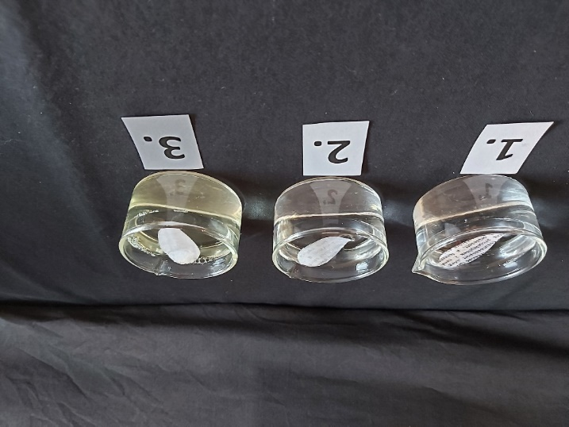

- A következő fénykép mutatja a kísérlet tapasztalatait. Az 1. kristályosító csészében lévő vízben a kezeletlen papírdarab a víz alá nyomás után végleg elsüllyed. A 2. kristályosító csészében a zsírozott papírdarab a víz alá nyomás után a felszínre úszik és ott lebeg. A 3. kristályosító csészében a mosogatószeres vízben a zsírozott papírdarab a víz alá nyomás után elsüllyed.
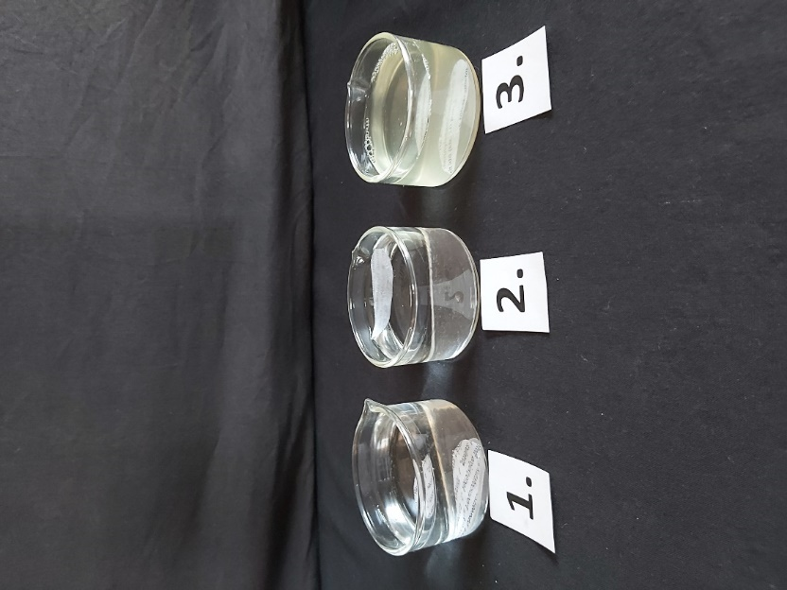
- Az „egyszerre csak egy tényezőt/paramétert változtatunk” elv alkalmazását a következő feladatrészek gyakoroltatják a kísérlettervezésről is szóló 2. és 3. típusú feladatlapokon:
  - MI AZ, AMIT NEKTEK KELL(ETT) VÁLTOZTATNI A KÍSÉRLETEK SORÁN? (EGYSZERRE CSAK EGY DOLGOT SZABAD!)
  - „AZ ALÁBBIAK KÖZÜL MIKNEK KELL AZONOSAKNAK LENNIE MINDEN KÍSÉRLETBEN? Jelöljétek + jellel!”. A helyes válaszokat szóban kell megbeszélni a diákokkal.
- Az osztályban végzett kísérletek száma megadásának akkor van jelentősége, ha össze akarjuk hasonlítani a csoportok eredményeit. Ez jó kiindulópontot jelenthet akkor, ha a kísérletek eredményének reprodukálhatóságáról és a mérési hibáról akarunk beszélgetni a diákokkal. (Tehát arról, hogy a kísérletek kimenetele/eredményei miért hasonlók, de nem teljesen egyformák.)
- Az otthon végzett kísérletek elemzésekor, illetve a jelenléti oktatásban a 3. típusú feladatlap kapcsán az azonos kísérletek esetleges eltérő tapasztalatait értelmezve megbeszélhetjük, hogy milyen rendszeres, illetve véletlen hiba okozhatta az eltérő eredményeket (pl. a papírdarab vízre helyezésének módja, más mosogatószer).
- A kísérlettervező csoportok (3. típusú feladatlapok) esetében, ha van rá idő és a diákokat felkészülteknek ítéljük rá, akkor a mosogatószer vízzel való hígításának aránya és a kísérlet kimenetele (elsüllyed-e a papírból készült kacsamodell, és ha igen, akkor hányszori vízfelszín alá nyomás után) közötti összefüggést is vizsgálhatják a diákok. A tapasztalatoknak nevelő hatása lehet, hiszen kiderül, hogy ha csak a szükséges mennyiségű mosó- és mosogatószert használjuk fel, akkor a környezetet (és egyúttal a pénztárcánkat is) kíméljük.
- A következő linken elérhető a helyes kézmosást bemutató oldal:
https://csalad.hu/csaladban-elni/kezmosas-egyszeru-es-hatekony-vedelem (2021.11.26.)
- A koronavírus és az amfipatikus (kettős oldékonyságú) részecskék kölcsönhatásával kapcsolatos magyarázathoz jól használható az alábbi linken található cikk képanyaga:
https://andio.biz/hogyan-mukodik-a-szappan-a-koronavirus-ellen/ (2021.11.26.)
- A következő linken pedig egy angol nyelvű cikk olvasható, ami az összes feladatlapon lévő ábrát is tartalmazza:
https://slidetodoc.com/the-cell-membrane-a-barrier-that-separates-a/ (2021.11.26.)
- Az etil-alkohol fertőtlenítő hatása nem csak zsíroldó hatásán alapszik, hanem a fehérjék szerkezetét is megváltoztatja. Erről azonban elegendő a hetedikes diákoknak annyit tudni, hogy az alkohol fertőtlenítő hatásának többféle oka is van.
- A hulladékkezelési megfontolásoknál említjük, hogy a fel nem használt higított mosogatószert érdemes összegyűjteni és mosogatáshoz elhasználni. Azonban fel kell hívni a tanulók figyelmét arra, hogy a kémiai kísérletek esetében a veszélytelennek tűnő anyagok is vegyszernek számítanak. Ezért a kísérletben átalakult anyagokat tilos más célra használni. Itt is csak a feleslegben maradt mosogatószert használhatjuk mosogatásra, a környezeti terhelés csökkentése érdekében.
- Digitális oktatási módban vagy otthoni (esetleg szorgalmi) feladatként adható feladatlap-változatok az alábbi linken érhetők el, de ennek a fájlnak a végén is megtalálhatók (a tanári változatokkal együtt):
https://drive.google.com/drive/folders/1CePK3fQEzBi_up8wgSVLYyRnhhuyZBUr?usp=sharing

7. Technikai segédlet:
- Anyagok és eszközök (mindhárom típusú feladatlaphoz, csoportonként)
- 3 kristályosító csésze/üvegpohár/ műanyagdoboz (pl. vajkrémes) vagy tálka
- 3 egyforma alakú, nyomtatóba való papírból vágott papírdarabka
- 150-250 cm³-es üvegpohár
- 4 db fogpiszkáló
- fültisztító pálcika, műanyagmentes, ami pl. az alábbi linken lévő webshopban is beszerezhető:
https://www.dm.hu/ebelin-fultisztito-palcika-utantolto-papir-nyellel-p4058172322051.html (2021.11.26.)
- óraüveg/Petri-csésze
- törlőrongy
- csapvíz
- vízzel 1:10 térfogatarányban hígított mosogatószer-koncentrátum („mosogatószeres víz” felirattal)
- disznózsír

- Előkészítés:
- Mint minden más kísérletet, a jelen feladatlap kísérleteit is ki kell próbálni a tanórai megvalósítás előtt. Ügyelni kell arra is, hogy ha valamely eszközzel vagy anyaggal nem hajthatók végre kielégítően, akkor maradjon idő azok megfelelő eszközökkel vagy anyagokkal való helyettesítésére.
- Jelenléti oktatásban az osztály (tanulócsoport) minden tagja számára ki kell nyomtatni az előzetes beosztásnak megfelelő típusú feladatlapot (a piros betűs szöveg törlése után) és egy példányban a tanári változatot is. Digitális oktatási módban vagy otthoni (szorgalmi) feladat kiadásakor a megfelelő típusú feladatlapot tartalmazó, elektronikusan elérhető (és esetleg a csoport tagjai által közösen is kitölthető) dokumentum linkjét kell elküldeni a tanulóknak.
- Az általunk kipróbált zsiradékok közül a disznózsírral végzett kísérlet adta a legmegbízhatóbb eredményt. A digitális oktatás során, a kísérletet megelőző órán meg kell adni a tanulóknak a szükséges anyagok és eszközök listáját, hogy be tudják azokat szerezni.
- A jobb láthatóság érdekében javasoljuk a színtelen mosogatószert használatát a kísérlethez. Azonban a kereskedelmi forgalomban kapható mosogatószerek többsége színezett. A kísérlet elvégzésére ezek is alkalmasak, ha nem áll más rendelkezésre. Egy nem drága színtelen mosogatószer például az alábbi linken elérhető webshopban is megvásárolható.
https://www.dm.hu/denkmit-kezi-mosogatoszer-koncentratum-ultra-nature-p4058172215582.html (2021.11.26.)
- Ideális felszereltség esetén az előkészített tálca a következő fényképen látható.
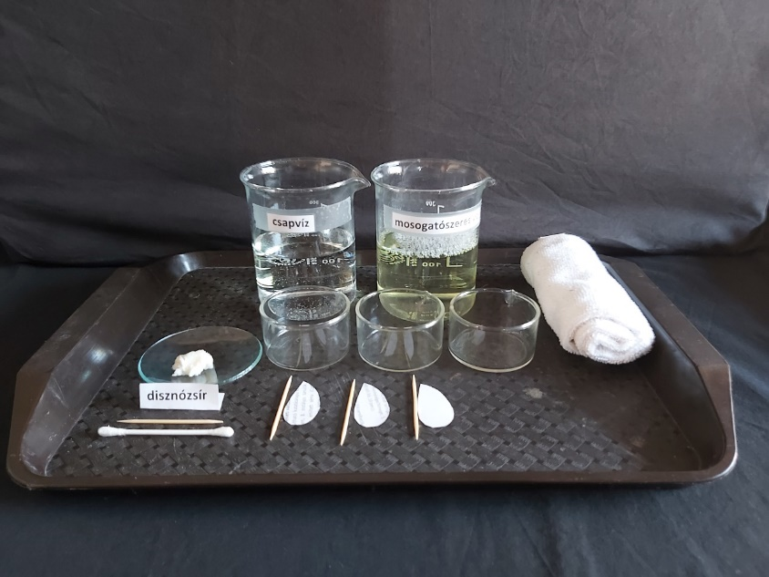

- Az előkészítéskor figyelni kell arra, hogy a mosogatószer és a víz összekeverésekor, valamint az oldat kiöntésekor ne legyen habos a folyadék felszíne.
- A diákoknak nagyon tetszik, ha a papírdarabok valóban kacsa alakúra vannak kivágva, amit a következő oldalon lévő ábra kinyomtatása után esetleg ők maguk is megtehetnek. A kipróbálás során egyes tanulók még ki is színezték a kiskacsájukat, és ezzel határozott érzelmi vonatkozása is lett a kísérletnek. Ez segítheti feladatlap céljainak elérését.

- Balesetvédelem, hulladékkezelés: A kísérlethez használt anyagok veszélytelenek, lefolyóba kiönthetők, illetve kommunális hulladékgyűjtőbe dobhatók. Azonban hívjuk fel a tanulók figyelmét arra, hogy a környezetterhelés csökkentése érdekében érdemes a fel nem használt hígított mosogatószert összegyűjteni és mosogatáshoz elhasználni.

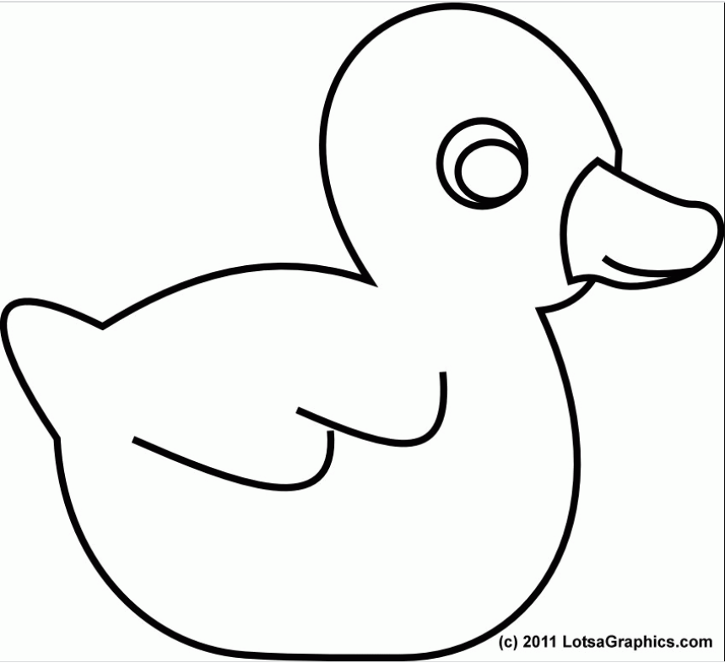

A „fuldokló kacsa” (jelenléti oktatás, 1. típus: receptszerű, tanulói)
A kacsák gyakran nyúlnak a csőrükkel farktollaik tövéhez, és zsíros mirigyük váladékával végigsimítják tollaikat. Ezzel a zsírréteggel akadályozzák meg, hogy tollaik a víz alá bukás közben átázzanak, mivel a zsír nem oldódik vízben. Emiatt kell a zsíros edények mosogatásához mosogatószert, mosáshoz mosószert, mosakodáshoz szappant, sampont, tusfürdőt használnunk. Ezek kettős oldékonyságú anyagok. Részecskéiknek egyik vége vízoldható, másik vége zsíroldható. Így vizes oldatba tudják vinni a zsíros anyagokat is. Sajnos azonban a mosó- és mosogatószereket, szappant, sampont stb. tartalmazó háztartási szennyvíz a természetes vizekbe kerülhet. Hatással lehet-e ez a vízi madarak életére? A következő kísérletekkel a zsírréteg szerepét modellezzük a vízimadarak tollazatának vízhatlanná tételében. Összehasonlítjuk, hogy mi történik, ha a zsírozott tollú vízi madarak tiszta vízben vagy mosogatószeres vízben merülnek a víz alá. A kísérletekben papírdarabkák helyettesítik (modellezik) a vízimadarakat.
ANYAGOK ÉS ESZKÖZÖK: nyomtatóba való papír darabkái, zsír, mosogatószer, víz, 3 tálka, fogpiszkálók, fültisztító pálcika
1. kísérlet:  kezeletlen papír és csapvíz | 2. kísérlet:  zsíros papír és csapvíz | 3. kísérlet:  zsíros papír és mosogatószeres víz
ismétlések száma az osztályban: | ismétlések száma az osztályban: | ismétlések száma az osztályban:
A KÍSÉRLETEK LÉPÉSEI:
1. Három azonos alakú papírdarab közül kettőnek mindkét oldalát vékonyan, de egyenletesen bekenjük zsírral, fültisztító pálcika és fogpiszkáló segítségével.
2. Két tálkát csapvízzel, a harmadikat mosogatószeres vízzel töltjük meg.
3. Az egyik csapvizes tálkába a kezeletlen papírdarabot, a másik csapvizes tálkába az egyik zsírral kezelt papírt, a mosogatószeres vizet tartalmazó tálkába a másik zsírral kezelt papírdarabot helyezzük a víz felszínére, a fültisztító pálcika és a fogpiszkáló segítségével.
4. Egy tiszta fogpiszkálóval mindegyik papírdarabot ugyanannyiszor a víz alá nyomjuk és megfigyeljük a jelenséget.
A kísérletek elvégzése után írjátok le a tapasztalatokat. Egészítsétek ki a szöveget a megfelelő szavak beírásával, illetve a helyes szavak aláhúzásával, vagy bekeretezésével, vagy a nem megfelelő áthúzásával!
TAPASZTALATOK: …………………………………………………………………………………………………………………………………………………
…………………………………………………………………………………………………………………………………………………………………………….
MAGYARÁZAT: A zsír és a víz részecskéi elegyednek/nem elegyednek egymással. A mosogatószer és a víz részecskéi elegyednek/nem elegyednek egymással. A mosogatószer és a zsír részecskéi elegyednek/nem elegyednek egymással.
KÖVETKEZMÉNY: A mosogatószer megakadályozza/elősegíti a víz és a zsír részecskéinek keveredését, így a kacsák tolla elázik/nem ázik el, a kacsák testének sűrűsége kisebb/nagyobb lesz, mint a vízé, ezért elsüllyednek/nem süllyednek el.
GONDOLKODJUNK! „A gyakori és alapos kézmosás az egyik leghatékonyabb védelem a fertőzés ellen. A legfontosabb a folyó meleg vizes és szappanos kézmosás…” – tanácsolják a koronavirus.gov.hu oldalon. Hozzátették: ha éppen nincs lehetőségünk folyó vízzel kezet mosni, akkor a vírus ellen is hatékony alkoholtartalmú kézfertőtlenítő szerrel alaposan, legalább 30 másodpercig dörzsöljük be a kezünk teljes felületét.
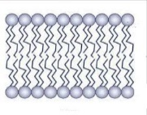
A koronavírus (és a baktériumok) külső burkát felépítő részecskék kettős oldékonyságúak. Az ábrán a vízoldható végüket körrel, a zsíroldható végüket hullámos vonalakkal jelölték. Ezek a részecskék hasonlítanak a mosogatószerek és szappanok kettős oldékonyságú részecskéihez. A koronavírus burkában úgy alkotnak kettős réteget, hogy a zsíroldható végeik egymás felé, a vízoldható végeik pedig a vírus vizes oldatot tartalmazó belsejébe, illetve a külső vizes közegbe merülnek. Ezek alapján érthető, hogy a szappan kettős oldékonyságú részecskéi szétzilálják a vírus külső burkát, és így elpusztítják azt. Ha az alkoholt is lehet erre a
célra használni, akkor milyen oldékonyságúak az alkohol részecskéi? ………………………………………………………………………………
Honnan következtettél erre? ……………………………………………………………………………………………………………………………………………

A „fuldokló kacsa” (jelenléti oktatás, 1. típus: receptszerű, tanári)
A kacsák gyakran nyúlnak a csőrükkel farktollaik tövéhez, és zsíros mirigyük váladékával végigsimítják tollaikat. Ezzel a zsírréteggel akadályozzák meg, hogy tollaik a víz alá bukás közben átázzanak, mivel a zsír nem oldódik vízben. Emiatt kell a zsíros edények mosogatásához mosogatószert, mosáshoz mosószert, mosakodáshoz szappant, sampont, tusfürdőt használnunk. Ezek kettős oldékonyságú anyagok. Részecskéiknek egyik vége vízoldható, másik vége zsíroldható. Így vizes oldatba tudják vinni a zsíros anyagokat is. Sajnos azonban a mosó- és mosogatószereket, szappant, sampont stb. tartalmazó háztartási szennyvíz a természetes vizekbe kerülhet. Hatással lehet-e ez a vízi madarak életére A következő kísérletekkel a zsírréteg szerepét modellezzük a vízimadarak tollazatának vízhatlanná tételében. Összehasonlítjuk, hogy mi történik, ha a zsírozott tollú vízi madarak tiszta vízben vagy mosogatószeres vízben merülnek a víz alá. A kísérletekben papírdarabkák helyettesítik (modellezik) a vízimadarakat.
ANYAGOK ÉS ESZKÖZÖK: nyomtatóba való papír darabkái, zsír, mosogatószer, víz, 3 tálka, fogpiszkálók, fültisztító pálcika
1. kísérlet:  kezeletlen papír és csapvíz | 2. kísérlet:  zsíros papír és csapvíz | 3. kísérlet:  zsíros papír és mosogatószeres víz
ismétlések száma az osztályban: | ismétlések száma az osztályban: | ismétlések száma az osztályban:
A KÍSÉRLETEK LÉPÉSEI:
1. Három azonos alakú papírdarab közül kettőnek mindkét oldalát vékonyan, de egyenletesen bekenjük zsírral, fültisztító pálcika és fogpiszkáló segítségével.
2. Két tálkát csapvízzel, a harmadikat mosogatószeres vízzel töltjük meg.
3. Az egyik csapvizes tálkába a kezeletlen papírdarabot, a másik csapvizes tálkába az egyik zsírral kezelt papírt, a mosogatószeres vizet tartalmazó tálkába a másik zsírral kezelt papírdarabot helyezzük a víz felszínére, a fültisztító pálcika és a fogpiszkáló segítségével.
4. Egy tiszta fogpiszkálóval mindegyik papírdarabot ugyanannyiszor a víz alá nyomjuk és megfigyeljük a jelenséget.
A kísérletek elvégzése után írjátok le a tapasztalatokat. Egészítsétek ki a szöveget a megfelelő szavak beírásával, illetve a helyes szavak aláhúzásával, vagy bekeretezésével, vagy a nem megfelelő áthúzásával!
TAPASZTALATOK: A vízfelszín alá nyomott kezeletlen papír végleg elsüllyed. A zsírral kezelt papírdarab többszöri víz alá nyomás után is a víz felszínén úszik, míg a mosogatószeres vízben hamar elsüllyed és végleg ott marad.
MAGYARÁZAT: A zsír és a víz részecskéi elegyednek/nem elegyednek egymással. A mosogatószer és a víz részecskéi elegyednek/nem elegyednek egymással. A mosogatószer és a zsír részecskéi elegyednek/nem elegyednek egymással.
KÖVETKEZMÉNY: A mosogatószer megakadályozza/elősegíti a víz és a zsír részecskéinek keveredését, így a kacsák tolla elázik/nem ázik el, a kacsák testének sűrűsége kisebb/nagyobb lesz, mint a vízé, ezért elsüllyednek/nem süllyednek el.
GONDOLKODJUNK! „A gyakori és alapos kézmosás az egyik leghatékonyabb védelem a fertőzés ellen. A legfontosabb a folyó meleg vizes és szappanos kézmosás…” – tanácsolják a koronavirus.gov.hu oldalon. Hozzátették: ha éppen nincs lehetőségünk folyó vízzel kezet mosni, akkor a vírus ellen is hatékony alkoholtartalmú kézfertőtlenítő szerrel alaposan, legalább 30 másodpercig dörzsöljük be a kezünk teljes felületét.
A koronavírus (és a baktériumok) külső burkát felépítő részecskék kettős oldékonyságúak. Az ábrán a vízoldható végüket körrel, a zsíroldható végüket hullámos vonalakkal jelölték. Ezek a részecskék hasonlítanak a mosogatószerek és szappanok kettős oldékonyságú részecskéihez. A koronavírus burkában úgy alkotnak kettős réteget, hogy a zsíroldható végeik egymás felé, a vízoldható végeik pedig a vírus vizes oldatot tartalmazó belsejébe, illetve a külső vizes közegbe merülnek. Ezek alapján érthető, hogy a szappan kettős oldékonyságú részecskéi szétzilálják a vírus külső burkát, és így elpusztítják azt. Ha az alkoholt is lehet erre a célra használni, akkor milyen oldékonyságúak az alkohol részecskéi?
Az alkohol kettős oldékonyságú.
Honnan következtettél erre?
Ha hasonló a hatása, mint a szappannak, akkor az oldékonyságának is hasonlónak kell lennie.

A „fuldokló kacsa” (jelenléti oktatás, 2. típus: receptszerű + magyarázat, tanulói)
A kacsák gyakran nyúlnak a csőrükkel farktollaik tövéhez, és zsíros mirigyük váladékával végigsimítják tollaikat. Ezzel a zsírréteggel akadályozzák meg, hogy tollaik a víz alá bukás közben átázzanak, mivel a zsír nem oldódik vízben. Emiatt kell a zsíros edények mosogatásához mosogatószert, mosáshoz mosószert, mosakodáshoz szappant, sampont, tusfürdőt használnunk. Ezek kettős oldékonyságú anyagok. Részecskéiknek egyik vége vízoldható, másik vége zsíroldható. Így vizes oldatba tudják vinni a zsíros anyagokat is. Sajnos azonban a mosó- és mosogatószereket, szappant, sampont stb. tartalmazó háztartási szennyvíz a természetes vizekbe kerülhet. Hatással lehet-e ez a vízi madarak életére? A következő kísérletekkel a zsírréteg szerepét modellezzük a vízimadarak tollazatának vízhatlanná tételében. Összehasonlítjuk, hogy mi történik, ha a zsírozott tollú vízi madarak tiszta vízben vagy mosogatószeres vízben merülnek a víz alá. A kísérletekben papírdarabkák helyettesítik (modellezik) a vízimadarakat.
ANYAGOK ÉS ESZKÖZÖK: nyomtatóba való papír darabkái, zsír, mosogatószer, víz, 3 tálka, fogpiszkálók, fültisztító pálcika
1. kísérlet:  kezeletlen papír és csapvíz | 2. kísérlet:  zsíros papír és csapvíz | 3. kísérlet:  zsíros papír és mosogatószeres víz
ismétlések száma az osztályban: | ismétlések száma az osztályban: | ismétlések száma az osztályban:
AZ ALÁBBIAKNAK AZONOSAKNAK KELL LENNI MINDEN KÍSÉRLETBEN: A papírdarabkák anyagának. A víz hőmérsékletének. A papírdarabkák alakjának. A víz és a mosogatószer arányának. Nem számít viszont a víz térfogata és a tálka alakja.
A KÍSÉRLETEK LÉPÉSEI:
1. Három azonos alakú papírdarab közül kettőnek mindkét oldalát vékonyan, de egyenletesen bekenjük zsírral, fültisztító pálcika és fogpiszkáló segítségével.
2. Két tálkát csapvízzel, a harmadikat mosogatószeres vízzel töltjük meg.
3. Az egyik csapvizes tálkába a kezeletlen papírdarabot, a másik csapvizes tálkába az egyik zsírral kezelt papírt, a mosogatószeres vizet tartalmazó tálkába a másik zsírral kezelt papírdarabot helyezzük a víz felszínére, a fültisztító pálcika és a fogpiszkáló segítségével.
4. Egy tiszta fogpiszkálóval mindegyik papírdarabot ugyanannyiszor a víz alá nyomjuk és megfigyeljük a jelenséget.
A kísérletek elvégzése után írjátok le a tapasztalatokat. Egészítsétek ki a szöveget a megfelelő szavak beírásával, illetve a helyes szavak aláhúzásával, vagy bekeretezésével, vagy a nem megfelelő áthúzásával!
TAPASZTALATOK: ………………………………………………………………………………………………………………………………………………………………
………………………………………………………………………………………………………………………………………………………………………………………….
MAGYARÁZAT: A zsír és a víz részecskéi elegyednek/nem elegyednek egymással. A mosogatószer és a víz részecskéi elegyednek/nem elegyednek egymással. A mosogatószer és a zsír részecskéi elegyednek/nem elegyednek egymással.
MI AZ, AMIT NEKTEK KELLETT VÁLTOZTATNI A KÍSÉRLETEK SORÁN? (EGYSZERRE CSAK EGY DOLGOT SZABAD!)
………………………………………………………………………………………………………………………………………………………………………………………….
MI AZ, AMIT MEG KELLETT FIGYELNETEK? ………………………………………………………………………………………………………………………….
……………………………………………….. HOGYAN TUDTÁTOK VIZSGÁLNI EZT?..................................................................................
………………………………………………………………………………………………………………………………………………………………………………………….
KÖVETKEZMÉNY: A mosogatószer megakadályozza/elősegíti a víz és a zsír részecskéinek keveredését, így a kacsák tolla elázik/nem ázik el, a kacsák testének sűrűsége kisebb/nagyobb lesz, mint a vízé, ezért elsüllyednek/nem süllyednek el.
GONDOLKODJUNK! „A gyakori és alapos kézmosás az egyik leghatékonyabb védelem a fertőzés ellen. A legfontosabb a folyó meleg vizes és szappanos kézmosás…” – tanácsolják a koronavirus.gov.hu oldalon. Hozzátették: ha éppen nincs lehetőségünk folyó vízzel kezet mosni, akkor a vírus ellen is hatékony alkoholtartalmú kézfertőtlenítő szerrel alaposan, legalább 30 másodpercig dörzsöljük be a kezünk teljes felületét.
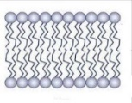
A koronavírus (és a baktériumok) külső burkát felépítő részecskék kettős oldékonyságúak. Az ábrán a vízoldható végüket körrel, a zsíroldható végüket hullámos vonalakkal jelölték. Ezek a részecskék hasonlítanak a mosogatószerek és szappanok kettős oldékonyságú részecskéihez. A koronavírus burkában úgy alkotnak kettős réteget, hogy a zsíroldható végeik egymás felé, a vízoldható végeik pedig a vírus vizes oldatot tartalmazó belsejébe, illetve a külső vizes közegbe merülnek. Ezek alapján érthető, hogy a szappan kettős oldékonyságú részecskéi szétzilálják a vírus külső burkát, és így elpusztítják azt. Ha az alkoholt
is lehet erre a célra használni, akkor milyen oldékonyságúak az alkohol részecskéi? …………………………………………………………
Honnan következtettél erre? ……………………………………………………………………………………………………………………………………………
A „fuldokló kacsa” (jelenléti oktatás, 2. típus: receptszerű + tanári)
A kacsák gyakran nyúlnak a csőrükkel farktollaik tövéhez, és zsíros mirigyük váladékával végigsimítják tollaikat. Ezzel a zsírréteggel akadályozzák meg, hogy tollaik a víz alá bukás közben átázzanak, mivel a zsír nem oldódik vízben. Emiatt kell a zsíros edények mosogatásához mosogatószert, mosáshoz mosószert, mosakodáshoz szappant, sampont, tusfürdőt használnunk. Ezek kettős oldékonyságú anyagok. Részecskéiknek egyik vége vízoldható, másik vége zsíroldható. Így vizes oldatba tudják vinni a zsíros anyagokat is. Sajnos azonban a mosó- és mosogatószereket, szappant, sampont stb. tartalmazó háztartási szennyvíz a természetes vizekbe kerülhet. Hatással lehet-e ez a vízi madarak életére? A következő kísérletekkel a zsírréteg szerepét modellezzük a vízimadarak tollazatának vízhatlanná tételében. Összehasonlítjuk, hogy mi történik, ha a zsírozott tollú vízi madarak tiszta vízben vagy mosogatószeres vízben merülnek a víz alá. A kísérletekben papírdarabkák helyettesítik (modellezik) a vízimadarakat.
ANYAGOK ÉS ESZKÖZÖK: nyomtatóba való papír darabkái, zsír, mosogatószer, víz, 3 tálka, fogpiszkálók, fültisztító pálcika
1. kísérlet:  kezeletlen papír és csapvíz | 2. kísérlet:  zsíros papír és csapvíz | 3. kísérlet:  zsíros papír és mosogatószeres víz
ismétlések száma az osztályban: | ismétlések száma az osztályban: | ismétlések száma az osztályban:
AZ ALÁBBIAKNAK AZONOSAKNAK KELL LENNI MINDEN KÍSÉRLETBEN: A papírdarabkák anyagának. A víz hőmérsékletének. A papírdarabkák alakjának. A víz és a mosogatószer arányának. Nem számít viszont a víz térfogata és a tálka alakja.
A KÍSÉRLETEK LÉPÉSEI:
1. Három azonos alakú papírdarab közül kettőnek mindkét oldalát vékonyan, de egyenletesen bekenjük zsírral, fültisztító pálcika és fogpiszkáló segítségével.
2. Két tálkát csapvízzel, a harmadikat mosogatószeres vízzel töltjük meg.
3. Az egyik csapvizes tálkába a kezeletlen papírdarabot, a másik csapvizes tálkába az egyik zsírral kezelt papírt, a mosogatószeres vizet tartalmazó tálkába a másik zsírral kezelt papírdarabot helyezzük a víz felszínére, a fültisztító pálcika és a fogpiszkáló segítségével.
4. Egy tiszta fogpiszkálóval mindegyik papírdarabot ugyanannyiszor a víz alá nyomjuk és megfigyeljük a jelenséget.
A kísérletek elvégzése után írjátok le a tapasztalatokat. Egészítsétek ki a szöveget a megfelelő szavak beírásával, illetve a helyes szavak aláhúzásával, vagy bekeretezésével, vagy a nem megfelelő áthúzásával!
TAPASZTALATOK: Az 1. kísérletben a vízfelszín alá nyomott kezeletlen papír végleg elsüllyed. A zsírral kezelt papírdarab többszöri víz alá nyomás után is a csapvíz felszínén úszik, míg a mosogatószeres vízben hamar elsüllyed.
MAGYARÁZAT: A zsír és a víz részecskéi elegyednek/nem elegyednek egymással. A mosogatószer és a víz részecskéi elegyednek/nem elegyednek egymással. A mosogatószer és a zsír részecskéi elegyednek/nem elegyednek egymással.
MI AZ, AMIT NEKTEK KELLETT VÁLTOZTATNI A KÍSÉRLETEK SORÁN? (EGYSZERRE CSAK EGY DOLGOT SZABAD!)
Zsírozott volt-e a papír és tiszta vagy mosogatószeres volt-e a víz.
MI AZ, AMIT MEG KELLETT FIGYELNETEK?
A kezeletlen és a zsírozott papírdarabkák viselkedését a tiszta és a mosogatószeres vízben.
HOGYAN TUDTÁTOK VIZSGÁLNI EZT?
A papírdarabkákat mindhárom kísérletben (fogpiszkálóval) „víz” alá nyomtuk, és megnéztük, hogy feljönnek-e a „víz” felszínére vagy lent maradnak.
KÖVETKEZMÉNY: A mosogatószer megakadályozza/elősegíti a víz és a zsír részecskéinek keveredését, így a kacsák tolla elázik/nem ázik el, a kacsák testének sűrűsége kisebb/nagyobb lesz, mint a vízé, ezért elsüllyednek/nem süllyednek el.
GONDOLKODJUNK! „A gyakori és alapos kézmosás az egyik leghatékonyabb védelem a fertőzés ellen. A legfontosabb a folyó meleg vizes és szappanos kézmosás…” – tanácsolják a koronavirus.gov.hu oldalon. Hozzátették: ha éppen nincs lehetőségünk folyó vízzel kezet mosni, akkor a vírus ellen is hatékony alkoholtartalmú kézfertőtlenítő szerrel alaposan, legalább 30 másodpercig dörzsöljük be a kezünk teljes felületét.
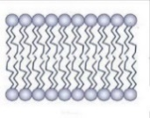
A koronavírus (és a baktériumok) külső burkát felépítő részecskék kettős oldékonyságúak. Az ábrán a vízoldható végüket körrel, a zsíroldható végüket hullámos vonalakkal jelölték. Ezek a részecskék hasonlítanak a mosogatószerek és szappanok kettős oldékonyságú részecskéihez. A koronavírus burkában úgy alkotnak kettős réteget, hogy a zsíroldható végeik egymás felé, a vízoldható végeik pedig a vírus vizes oldatot tartalmazó belsejébe, illetve a külső vizes közegbe merülnek. Ezek alapján érthető, hogy a szappan kettős oldékonyságú részecskéi szétzilálják a vírus külső burkát, és így elpusztítják azt. Ha az alkoholt is lehet erre a célra használni, akkor milyen oldékonyságúak az alkohol részecskéi? Az alkohol kettős oldékonyságú. Honnan következtettél erre? Ha hasonló a hatása, mint a szappannak, akkor az oldékonyságának is hasonlónak kell lennie.
A „fuldokló kacsa” (jelenléti oktatás, 3. típus: kísérlettervező, tanulói)
A kacsák gyakran nyúlnak a csőrükkel farktollaik tövéhez, és zsíros mirigyük váladékával végigsimítják tollaikat. Ezzel a zsírréteggel akadályozzák meg, hogy tollaik a víz alá bukás közben átázzanak, mivel a zsír nem oldódik vízben. Emiatt kell a zsíros edények mosogatásához mosogatószert, mosáshoz mosószert, mosakodáshoz szappant, sampont, tusfürdőt használnunk. Ezek kettős oldékonyságú anyagok. Részecskéiknek egyik vége vízoldható, másik vége zsíroldható. Így vizes oldatba tudják vinni a zsíros anyagokat is. Sajnos azonban a mosó- és mosogatószereket, szappant, sampont stb. tartalmazó háztartási szennyvíz a természetes vizekbe kerülhet. Hatással lehet-e ez a vízi madarak életére? Tervezzetek kísérletsorozatot, amely modellezi a zsírréteg szerepét a vízimadarak tollazatának vízhatlanná tételében! A kísérletben hasonlítsátok össze azt is, hogy mi történik, ha a zsírozott tollú vízi madarak tiszta vízben vagy mosogatószeres vízben merülnek a víz alá! A vízi madarakat papírdarabkákkal helyettesítsétek (modellezzétek)!
ANYAGOK ÉS ESZKÖZÖK: nyomtatóba való papír darabkái, zsír, mosogatószer, víz, 3 tálka, fogpiszkálók, fültisztító pálcika
MI AZ, AMIT NEKTEK KELL VÁLTOZTATNI A KÍSÉRLETEK SORÁN? (EGYSZERRE CSAK EGY DOLGOT SZABAD!)
………………………………………………………………………………………………………………………………………………………………………………………….
MI AZ, AMIT MEG KELL FIGYELNETEK? ………………………………………………………………………….……………………………………………………
……………………………………………….. HOGYAN TUDJÁTOK VIZSGÁLNI EZT?...................................................................................
………………………………………………………………………………………………………………………………………………………………………………………….
1. kísérlet: | 2. kísérlet: | 3. kísérlet:
ismétlések száma az osztályban: | ismétlések száma az osztályban: | ismétlések száma az osztályban:
AZ ALÁBBIAK KÖZÜL MIKNEK KELL AZONOSAKNAK LENNIE MINDEN KÍSÉRLETBEN? Jelöljétek + jellel!
☐ A papírdarabkák anyagának. ☐ A víz térfogatának. ☐ A víz hőmérsékletének. ☐ A víz alá nyomások számának.
☐ A papírdarabkák alakjának. ☐ A víz és a mosogatószer arányának. ☐ A tálka alakjának.
A KÍSÉRLETEK LÉPÉSEI: ………………………………………………………………………………………………………………………………………………………
………………………………………………………………………………………………………………………………………………………………………………………….
………………………………………………………………………………………………………………………………………………………………………………………….
A kísérletek elvégzése után írjátok le a tapasztalatokat. Egészítsétek ki a szöveget a megfelelő szavak beírásával, illetve a helyes szavak aláhúzásával, vagy bekeretezésével, vagy a nem megfelelő áthúzásával!
TAPASZTALATOK: ………………………………………………………………………………………………………………………………………………………………
………………………………………………………………………………………………………………………………………………………………………………………….
MAGYARÁZAT: A zsír és a víz részecskéi elegyednek/nem elegyednek egymással. A mosogatószer és a víz részecskéi elegyednek/nem elegyednek egymással. A mosogatószer és a zsír részecskéi elegyednek/nem elegyednek egymással.
KÖVETKEZMÉNY: A mosogatószer megakadályozza/elősegíti a víz és a zsír részecskéinek keveredését, így a kacsák tolla elázik/nem ázik el, a kacsák testének sűrűsége kisebb/nagyobb lesz, mint a vízé, ezért elsüllyednek/nem süllyednek el.
GONDOLKODJUNK! „A gyakori és alapos kézmosás az egyik leghatékonyabb védelem a fertőzés ellen. A legfontosabb a folyó meleg vizes és szappanos kézmosás…” – tanácsolják a koronavirus.gov.hu oldalon. Hozzátették: ha éppen nincs lehetőségünk folyó vízzel kezet mosni, akkor a vírus ellen is hatékony alkoholtartalmú kézfertőtlenítő szerrel alaposan, legalább 30 másodpercig dörzsöljük be a kezünk teljes felületét.
A koronavírus (és a baktériumok) külső burkát felépítő részecskék kettős oldékonyságúak. Az ábrán a vízoldható végüket körrel, a zsíroldható végüket hullámos vonalakkal jelölték. Ezek a részecskék hasonlítanak a mosogatószerek és szappanok kettős oldékonyságú részecskéihez. A koronavírus burkában úgy alkotnak kettős réteget, hogy a zsíroldható végeik egymás felé, a vízoldható végeik pedig a vírus vizes oldatot tartalmazó belsejébe, illetve a külső vizes közegbe merülnek. Ezek alapján érthető, hogy a szappan kettős oldékonyságú részecskéi szétzilálják a vírus külső burkát, és így elpusztítják azt. Ha az alkoholt
is lehet erre a célra használni, akkor milyen oldékonyságúak az alkohol részecskéi? …………………………………………………........
Honnan következtettél erre? ………………………………………………………………...............................................................................
A „fuldokló kacsa” (jelenléti oktatás, 3. típus: kísérlettervező, tanári)
A kacsák gyakran nyúlnak a csőrükkel farktollaik tövéhez, és zsíros mirigyük váladékával végigsimítják tollaikat. Ezzel a zsírréteggel akadályozzák meg, hogy tollaik a víz alá bukás közben átázzanak, mivel a zsír nem oldódik vízben. Emiatt kell a zsíros edények mosogatásához mosogatószert, mosáshoz mosószert, mosakodáshoz szappant, sampont, tusfürdőt használnunk. Ezek kettős oldékonyságú anyagok. Részecskéiknek egyik vége vízoldható, másik vége zsíroldható. Így vizes oldatba tudják vinni a zsíros anyagokat is. Sajnos azonban a mosó- és mosogatószereket, szappant, sampont stb. tartalmazó háztartási szennyvíz a természetes vizekbe kerülhet. Hatással lehet-e ez a vízi madarak életére? Tervezzetek kísérletsorozatot, amely modellezi a zsírréteg szerepét a vízimadarak tollazatának vízhatlanná tételében! A kísérletben hasonlítsátok össze azt is, hogy mi történik, ha a zsírozott tollú vízi madarak tiszta vízben vagy mosogatószeres vízben merülnek a víz alá! A vízi madarakat papírdarabkákkal helyettesítsétek (modellezzétek)!
ANYAGOK ÉS ESZKÖZÖK: nyomtatóba való papír darabkái, zsír, mosogatószer, víz, 3 tálka, fogpiszkálók, fültisztító pálcika
MI AZ, AMIT NEKTEK KELL VÁLTOZTATNI A KÍSÉRLETEK SORÁN? (EGYSZERRE CSAK EGY DOLGOT SZABAD!)
Zsírozott-e a papír és tiszta vagy mosogatószeres-e a víz.
MI AZ, AMIT MEG KELL FIGYELNETEK?
A kezeletlen és a zsírozott papírdarabkák viselkedését a tiszta és a mosogatószeres vízben.
HOGYAN TUDJÁTOK VIZSGÁLNI EZT? A papírdarabkákat mindhárom kísérletben (fogpiszkálóval) „víz” alá nyomjuk, és megnézzük, hogy feljönnek-e a „víz” felszínére vagy lent maradnak.
1. kísérlet:  kezeletlen papír és csapvíz | 2. kísérlet:  zsíros papír és csapvíz | 3. kísérlet:  zsíros papír és mosogatószeres víz
ismétlések száma az osztályban: | ismétlések száma az osztályban: | ismétlések száma az osztályban:
AZ ALÁBBIAK KÖZÜL MIKNEK KELL AZONOSAKNAK LENNIE MINDEN KÍSÉRLETBEN? Jelöljétek + jellel!
✚ A papírdarabkák anyagának. - A víz térfogatának. ✚ A víz hőmérsékletének. ✚ A víz alá nyomások számának.
✚ A papírdarabkák alakjának. ✚ A víz és a mosogatószer arányának. - A tálka alakjának.
A KÍSÉRLETEK LÉPÉSEI: 1. Három azonos alakú papírdarab közül kettőnek mindkét oldalát vékonyan, de egyenletesen bekenjük zsírral, fültisztító pálcika és fogpiszkáló segítségével. 2. Két tálkát csapvízzel, egy harmadikat mosogatószeres vízzel töltjük meg. 3. Az egyik csapvizes tálkába a kezeletlen papírdarabot, a másik csapvizes tálkába az egyik zsírral kezelt papírt, a mosogatószeres vizet tartalmazó tálkába a másik zsírral kezelt papírdarabot helyezzük a víz felszínére, a fültisztító pálcika és a fogpiszkáló segítségével.
4. A víz felszínén úszó papírdarabokat mindegyik pohárban tiszta fogpiszkálóval óvatosan ugyanannyiszor a víz felszíne alá nyomjuk, majd elengedjük. Ezt többször ismételjük.
A kísérletek elvégzése után írjátok le a tapasztalatokat. Egészítsétek ki a szöveget a megfelelő szavak beírásával, illetve a helyes szavak aláhúzásával, vagy bekeretezésével, vagy a nem megfelelő áthúzásával!
TAPASZTALATOK: A vízfelszín alá nyomott kezeletlen papír végleg elsüllyed. A zsírral kezelt papírdarab többszöri víz alá nyomás után is a csapvíz felszínén úszik, míg a mosogatószeres vízben hamar elsüllyed.
MAGYARÁZAT: A zsír és a víz részecskéi elegyednek/nem elegyednek egymással. A mosogatószer és a víz részecskéi elegyednek/nem elegyednek egymással. A mosogatószer és a zsír részecskéi elegyednek/nem elegyednek egymással.
KÖVETKEZMÉNY: A mosogatószer megakadályozza/elősegíti a víz és a zsír részecskéinek keveredését, így a kacsák tolla elázik/nem ázik el, a kacsák testének sűrűsége kisebb/nagyobb lesz, mint a vízé, ezért elsüllyednek/nem süllyednek el.
GONDOLKODJUNK! „A gyakori és alapos kézmosás az egyik leghatékonyabb védelem a fertőzés ellen. A legfontosabb a folyó meleg vizes és szappanos kézmosás…” – tanácsolják a koronavirus.gov.hu oldalon. Hozzátették: ha éppen nincs lehetőségünk folyó vízzel kezet mosni, akkor a vírus ellen is hatékony alkoholtartalmú kézfertőtlenítő szerrel alaposan, legalább 30 másodpercig dörzsöljük be a kezünk teljes felületét.
A koronavírus (és a baktériumok) külső burkát felépítő részecskék kettős oldékonyságúak. Az ábrán a vízoldható végüket körrel, a zsíroldható végüket hullámos vonalakkal jelölték. Ezek a részecskék hasonlítanak a mosogatószerek és szappanok kettős oldékonyságú részecskéihez. A koronavírus burkában úgy alkotnak kettős réteget, hogy a zsíroldható végeik egymás felé, a vízoldható végeik pedig a vírus vizes oldatot tartalmazó belsejébe, illetve a külső vizes közegbe merülnek. Ezek alapján érthető, hogy a szappan kettős oldékonyságú részecskéi szétzilálják a vírus külső burkát, és így elpusztítják azt. Ha az alkoholt is lehet erre a célra használni, akkor milyen oldékonyságúak az alkohol részecskéi?
Az alkohol kettős oldékonyságú. Honnan következtettél erre?
Ha hasonló a hatása, mint a szappannak, akkor az oldékonyságának is hasonlónak kell lennie.
Készült a Magyar Tudományos Akadémia Közoktatás-fejlesztési Kutatási Programja keretében, 2021-2025, MTA-ELTE Kutatásalapú Kémiatanítás Kutatócsoport

A „fuldokló kacsa” (otthoni, 1. típus: receptszerű, tanulói)
A kacsák gyakran nyúlnak a csőrükkel farktollaik tövéhez, és zsíros mirigyük váladékával végigsimítják tollaikat. Ezzel a zsírréteggel akadályozzák meg, hogy tollaik a víz alá bukás közben átázzanak, mivel a zsír nem oldódik vízben. Emiatt kell a zsíros edények mosogatásához mosogatószert, mosáshoz mosószert, mosakodáshoz szappant, sampont, tusfürdőt használnunk. Ezek kettős oldékonyságú anyagok. Részecskéiknek egyik vége vízoldható, másik vége zsíroldható. Így vizes oldatba tudják vinni a zsíros anyagokat is. Sajnos azonban a mosó- és mosogatószereket, szappant, sampont stb. tartalmazó háztartási szennyvíz a természetes vizekbe kerülhet. Hatással lehet-e ez a vízi madarak életére? A következő kísérletekkel a zsírréteg szerepét modellezzük a vízimadarak tollazatának vízhatlanná tételében. Összehasonlítjuk, hogy mi történik, ha a zsírozott tollú vízi madarak tiszta vízben vagy mosogatószeres vízben merülnek a víz alá.
A következő három kísérletet kell előkészítenetek:
1. kísérlet: csapvíz és papírdarabka
2. kísérlet: csapvíz és zsírral bekent papírdarabka
3. kísérlet: mosogatószeres víz és zsírral bekent papírdarabka
ANAGOK ÉS ESZKÖZÖK (a fenti három kísérlethez összesen):
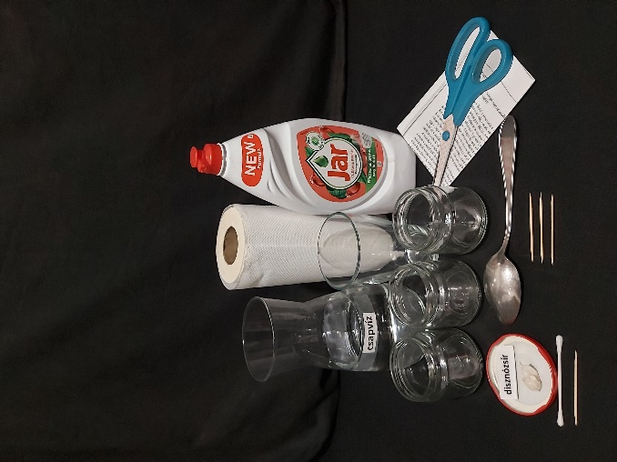
- 3 kis befőttesüveg/üvegtálka/üvegpohár/műanyagdoboz (pl. vajkrémes) vagy tálka
- nagyobb bögre/pohár
- kancsó
- evőkanál
- 4 db fogpiszkáló
- fültisztító pálcika
- konyhai papírtörlő
- olló
- nyomtatóba való papírdarab (lehet használt is)
- csapvíz
- mosogatószer (mindegy, milyen márkájú)
- befőttesüveg tető/kistányér
- disznózsír
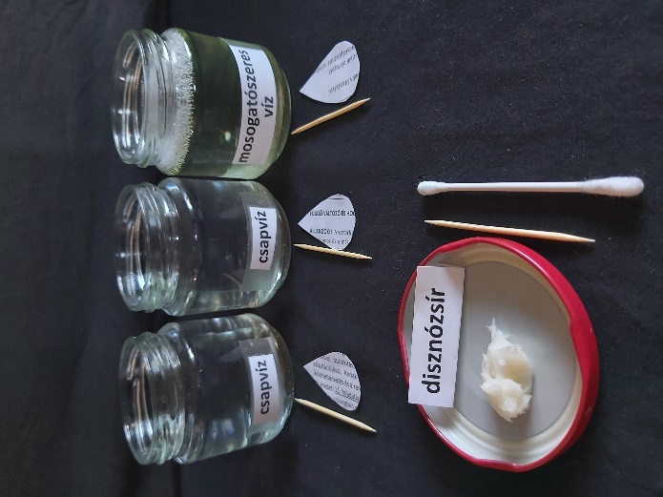
1. A szükséges anyagok és eszközök
2. Egy példa az előkészített kísérletre
Az előkészítéskor figyelni kell arra, hogy a mosogatószer és a víz összekeverésekor, valamint az oldat kiöntésekor ne legyen habos a folyadék felszíne.

A papírdarabok kacsa alakúra is kivághatók, amit az alábbi ábra kinyomtatása után esetleg Ti is megtehettek:

A kísérlet lépései:
- Vágjatok a nyomtatóba való papírból 3 azonos alakú papírdarabot! Ebből kettőnek mindkét oldalát kenjétek be vékonyan, de egyenletesen disznózsírral, a fültisztító pálcika és a fogpiszkáló segítségével!
- Két kicsi befőttesüvegbe/tálkába töltsetek azonos (szobahőmérsékletű) csapvizet!
- A bögrében keverjetek össze kb. 2 dl vizet 2 evőkanál mosogatószerrel. Ezt öntsétek a harmadik edénykébe!
- Tiszta, zsírtalan kézzel óvatosan helyezzétek a kezeletlen papírdarabot az egyik csapvizes tálkában a víz tetejére!
- Fültisztító pálcika és fogpiszkáló segítségével tegyétek a két zsíros felületű papírdarab közül az egyiket a csapvíz, a másikat a mosogatószeres víz felszínére!
- A felszínen úszó papírdarabok mindegyikét nyomjátok ugyanannyiszor tiszta fogpiszkálóval a víz felszíne alá, majd azonnal engedjétek el!
- Fényképekkel dokumentáljátok a kísérlet egyes tapasztalatait!
TAPASZTALATOK: ………………………………………………………………………………………………………………………………………………..……………
………………………………………………………………………………………………………………………………………………………………………………………….
FÉNYKÉPEK:
Egészítsétek ki a szöveget a megfelelő szavak beírásával, illetve a piros vastag betűs helyes szavak bekeretezésével!

MAGYARÁZAT: A zsír és a víz részecskéi elegyednek/nem elegyednek egymással. A mosogatószer és a víz részecskéi elegyednek/nem elegyednek egymással. A mosogatószer és a zsír részecskéi elegyednek/nem elegyednek egymással.
KÖVETKEZMÉNY: A mosogatószer megakadályozza/elősegíti a víz és a zsír részecskéinek keveredését, így a kacsák tolla elázik/nem ázik el, a kacsák testének sűrűsége kisebb/nagyobb lesz, mint a vízé, ezért elsüllyednek/nem süllyednek el.
GONDOLKODJUNK! „A gyakori és alapos kézmosás az egyik leghatékonyabb védelem a fertőzés ellen. A legfontosabb a folyó meleg vizes és szappanos kézmosás…” – tanácsolják a koronavirus.gov.hu oldalon. Hozzátették: ha éppen nincs lehetőségünk folyó vízzel kezet mosni, akkor a vírus ellen is hatékony alkoholtartalmú kézfertőtlenítő szerrel alaposan, legalább 30 másodpercig dörzsöljük be a kezünk teljes felületét.
A koronavírus (és a baktériumok) külső burkát felépítő részecskék kettős oldékonyságúak. Az ábrán a vízoldható végüket körrel, a zsíroldható végüket hullámos vonalakkal jelölték. Ezek a részecskék hasonlítanak a mosogatószerek és szappanok kettős oldékonyságú részecskéihez. A koronavírus burkában úgy alkotnak kettős réteget, hogy a zsíroldható végeik egymás felé, a vízoldható végeik pedig a vírus vizes oldatot tartalmazó belsejébe, illetve a külső vizes közegbe merülnek. Ezek alapján érthető, hogy a szappan kettős oldékonyságú részecskéi szétzilálják a vírus külső burkát, és így elpusztítják azt. Ha az alkoholt is lehet erre a célra használni, akkor milyen oldékonyságúak az alkohol részecskéi?
……………………………………………………………………………………………………………………….………………..……………………………………………….
Honnan következtettél erre? …………………………………………………………………………………………………………………………………………
Készült a Magyar Tudományos Akadémia Közoktatás-fejlesztési Kutatási Programja keretében, 2021-2025, MTA-ELTE Kutatásalapú Kémiatanítás Kutatócsoport

A „fuldokló kacsa” (otthoni, 1. típus: receptszerű, tanári)
A kacsák gyakran nyúlnak a csőrükkel farktollaik tövéhez, és zsíros mirigyük váladékával végigsimítják tollaikat. Ezzel a zsírréteggel akadályozzák meg, hogy tollaik a víz alá bukás közben átázzanak, mivel a zsír nem oldódik vízben. Emiatt kell a zsíros edények mosogatásához mosogatószert, mosáshoz mosószert, mosakodáshoz szappant, sampont, tusfürdőt használnunk. Ezek kettős oldékonyságú anyagok. Részecskéiknek egyik vége vízoldható, másik vége zsíroldható. Így vizes oldatba tudják vinni a zsíros anyagokat is. Sajnos azonban a mosó- és mosogatószereket, szappant, sampont stb. tartalmazó háztartási szennyvíz a természetes vizekbe kerülhet. Hatással lehet-e ez a vízi madarak életére? A következő kísérletekkel a zsírréteg szerepét modellezzük a vízimadarak tollazatának vízhatlanná tételében. Összehasonlítjuk, hogy mi történik, ha a zsírozott tollú vízi madarak tiszta vízben vagy mosogatószeres vízben merülnek a víz alá. A kísérletekben papírdarabkák helyettesítik (modellezik) a vízimadarakat.
A következő három kísérletet kell előkészítenetek:
1. kísérlet: csapvíz és papírdarabka
2. kísérlet: csapvíz és zsírral bekent papírdarabka
3. kísérlet: mosogatószeres víz és zsírral bekent papírdarabka
ANAGOK ÉS ESZKÖZÖK (a fenti három kísérlethez összesen):

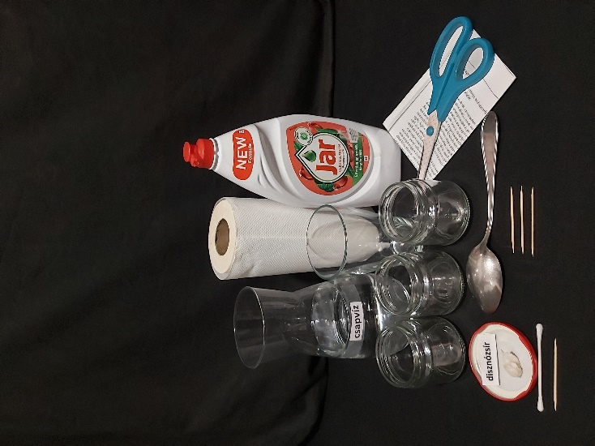
- 3 kis befőttesüveg/üvegtálka/üvegpohár/műanyagdoboz (pl. vajkrémes) vagy tálka
- nagyobb bögre/pohár
- kancsó
- evőkanál
- 4 db fogpiszkáló
- fültisztító pálcika
- konyhai papírtörlő
- olló
- nyomtatóba való papírdarab (lehet használt is)
- csapvíz
- mosogatószer (mindegy milyen márkájú)
- befőttesüveg tető/kistányér
- disznózsír

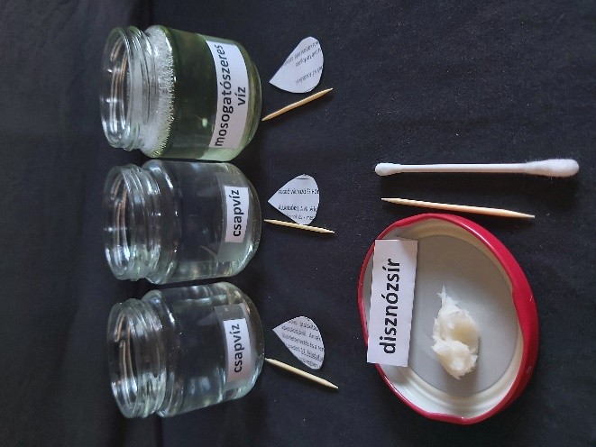
1. A szükséges anyagok és eszközök
2. Egy példa az előkészített kísérletre
Az előkészítéskor figyelni kell arra, hogy a mosogatószer és a víz összekeverésekor, valamint az oldat kiöntésekor ne legyen habos a folyadék felszíne.
A papírdarabok kacsa alakúra is kivághatók, amit az alábbi ábra kinyomtatása után esetleg Ti is megtehettek:

A kísérlet lépései:
- Vágjatok a nyomtatóba való papírból 3 azonos alakú papírdarabot! Ebből kettőnek mindkét oldalát kenjétek be vékonyan, de egyenletesen disznózsírral, a fültisztító pálcika és a fogpiszkáló segítségével!
- Két kicsi befőttesüvegbe/tálkába töltsetek azonos (szobahőmérsékletű) csapvizet!
- A bögrében keverjetek össze kb. 2 dl vizet 2 evőkanál mosogatószerrel. Ezt öntsétek a harmadik edénykébe!
- Tiszta, zsírtalan kézzel óvatosan helyezzétek a kezeletlen papírdarabot az egyik csapvizes tálkában a víz tetejére!
- Fültisztító pálcika és fogpiszkáló segítségével tegyétek a két zsíros felületű papírdarab közül az egyiket a csapvíz, a másikat a mosogatószeres víz felszínére!
- A felszínen úszó papírdarabok mindegyikét nyomjátok ugyanannyiszor tiszta fogpiszkálóval a víz felszíne alá, majd azonnal engedjétek el!
- Fényképekkel dokumentáljátok a kísérletek tapasztalatait!
TAPASZTALATOK: A vízfelszín alá nyomott kezeletlen papír végleg elsüllyed. A zsírral kezelt papírdarab többszöri víz alá nyomás után is a csapvíz felszínén úszik, míg a mosogatószeres vízben hamar elsüllyed.
FÉNYKÉPEK:

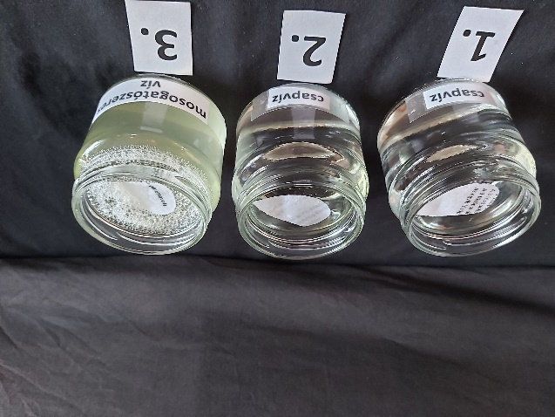

A „vízre” helyezést követően mindhárom esetben:
- csapvíz és a kacsát helyettesítő kezeletlen papírdarab (1. üveg),
- csapvíz és a kacsát helyettesítő zsírozott papírdarab (2. üveg)
- mosogatószeres víz és a kacsát helyettesítő zsírozott papírdarab (3. üveg)
a kacsát helyettesítő papírdarab a folyadék felszínen úszik.

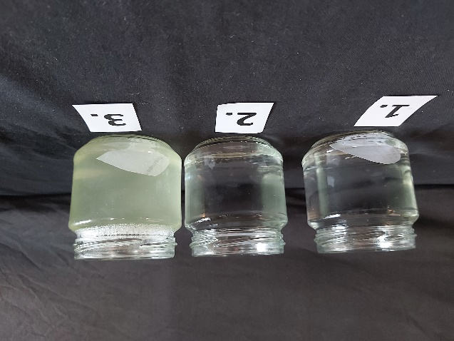

A víz alá nyomást követően az 1. és a 3. üvegben a kacsát helyettesítő papírdarab elsüllyedt.

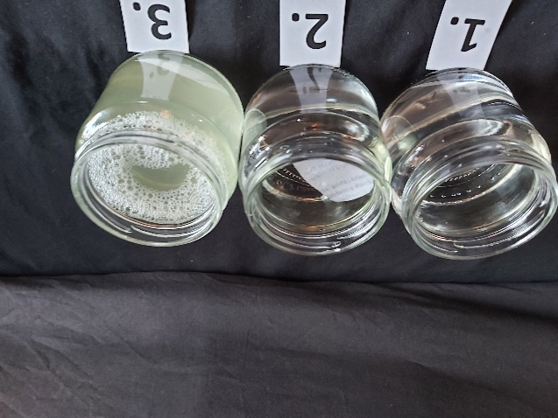
A víz alá nyomást követően a 2. üvegben a kacsát helyettesítő papírdarab ismét a víz felszínén úszik.

Egészítsétek ki a szöveget a megfelelő szavak beírásával, illetve a piros vastag betűs helyes szavak bekeretezésével!
MAGYARÁZAT: A zsír és a víz részecskéi elegyednek/nem elegyednek egymással. A mosogatószer és a víz részecskéi elegyednek/nem elegyednek egymással. A mosogatószer és a zsír részecskéi elegyednek/nem elegyednek egymással.
KÖVETKEZMÉNY: A mosogatószer megakadályozza/elősegíti a víz és a zsír részecskéinek keveredését, ezért a kacsák tolla elázik/nem ázik el, a kacsák testének sűrűsége kisebb/nagyobb lesz, mint a vízé, ezért elsüllyednek/nem süllyednek el.
GONDOLKODJUNK! „A gyakori és alapos kézmosás az egyik leghatékonyabb védelem a fertőzés ellen. A legfontosabb a folyó meleg vizes és szappanos kézmosás…” – tanácsolják a koronavirus.gov.hu oldalon. Hozzátették: ha éppen nincs lehetőségünk folyó vízzel kezet mosni, akkor a vírus ellen is hatékony alkoholtartalmú kézfertőtlenítő szerrel alaposan, legalább 30 másodpercig dörzsöljük be a kezünk teljes felületét
A koronavírus (és a baktériumok) külső burkát felépítő részecskék kettős oldékonyságúak. Az ábrán a vízoldható végüket körrel, a zsíroldható végüket hullámos vonalakkal jelölték. Ezek a részecskék hasonlítanak a mosogatószerek és szappanok kettős oldékonyságú részecskéihez. A koronavírus burkában úgy alkotnak kettős réteget, hogy a zsíroldható végeik egymás felé, a vízoldható végeik pedig a vírus vizes oldatot tartalmazó belsejébe, illetve a külső vizes közegbe merülnek. Ezek alapján érthető, hogy a szappan kettős oldékonyságú részecskéi szétzilálják a vírus külső burkát, és így elpusztítják azt. Ha az alkoholt is lehet erre a célra használni, akkor milyen oldékonyságúak az alkohol részecskéi?
Az alkohol kettős oldékonyságú.
Honnan következtettél erre? Ha hasonló a hatása, mint a szappannak, akkor az oldékonyságának is hasonlónak kell lennie.

Készült a Magyar Tudományos Akadémia Közoktatás-fejlesztési Kutatási Programja keretében, 2021-2025, MTA-ELTE Kutatásalapú Kémiatanítás Kutatócsoport

A „fuldokló kacsa” (otthoni, 2. típus: receptszerű + magyarázat, tanulói)
A kacsák gyakran nyúlnak a csőrükkel farktollaik tövéhez, és zsíros mirigyük váladékával végigsimítják tollaikat. Ezzel a zsírréteggel akadályozzák meg, hogy tollaik a víz alá bukás közben átázzanak, mivel a zsír nem oldódik vízben. Emiatt kell a zsíros edények mosogatásához mosogatószert, mosáshoz mosószert, mosakodáshoz szappant, sampont, tusfürdőt használnunk. Ezek kettős oldékonyságú anyagok. Részecskéiknek egyik vége vízoldható, másik vége zsíroldható. Így vizes oldatba tudják vinni a zsíros anyagokat is. Sajnos azonban a mosó- és mosogatószereket, szappant, sampont stb. tartalmazó háztartási szennyvíz a természetes vizekbe kerülhet. Hatással lehet-e ez a vízi madarak életére? A következő kísérletekkel a zsírréteg szerepét modellezzük a vízimadarak tollazatának vízhatlanná tételében. Összehasonlítjuk, hogy mi történik, ha a zsírozott tollú vízi madarak tiszta vízben vagy mosogatószeres vízben merülnek a víz alá. A kísérletekben papírdarabkák helyettesítik (modellezik) a vízimadarakat.
A következő három kísérletet kell előkészítenetek:
1. kísérlet: csapvíz és papírdarabka
2. kísérlet: csapvíz és zsírral bekent papírdarabka
3. kísérlet: mosogatószeres víz és zsírral bekent papírdarabka
ANAGOK ÉS ESZKÖZÖK (a fenti három kísérlethez összesen):
- 3 kis befőttesüveg/üvegtálka/üvegpohár/műanyagdoboz (pl. vajkrémes) vagy tálka
- nagyobb bögre/pohár
- kancsó
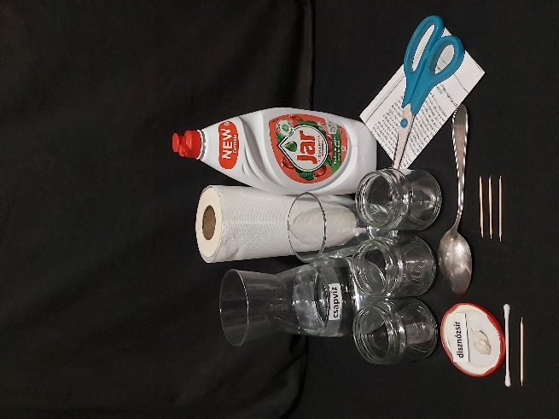
- evőkanál
- 4 db fogpiszkáló
- fültisztító pálcika
- konyhai papírtörlő
- olló
- nyomtatóba való papírdarab (lehet használt is)
- csapvíz
- mosogatószer (bármilyen márkájú)
- befőttesüveg tető/kistányér
- disznózsír
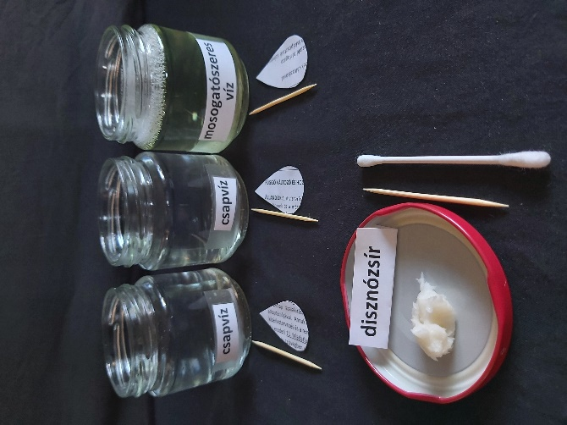
1. A szükséges anyagok és eszközök
2. Egy példa az előkészített kísérletre
Az előkészítéskor figyelni kell arra, hogy a mosogatószer és a víz összekeverésekor, valamint az oldat kiöntésekor ne legyen habos a folyadék felszíne.

A papírdarabok kacsa alakúra is kivághatók, amit az alábbi ábra kinyomtatása után esetleg Ti is megtehettek:

AZ ALÁBBIAKNAK AZONOSAKNAK KELL LENNIE MINDEN KÍSÉRLETBEN:
A papírdarabkák anyagának. A víz hőmérsékletének. A papírdarabkák alakjának. A víz és a mosogatószer arányának. Nem számít viszont a víz térfogata és a tálka alakja.

A kísérlet lépései:
- Vágjatok a nyomtatóba való papírból 3 azonos alakú papírdarabot! Ebből kettőnek mindkét oldalát kenjétek be vékonyan, de egyenletesen disznózsírral, a fültisztító pálcika és a fogpiszkáló segítségével!
- Két kicsi befőttesüvegbe/tálkába töltsetek azonos (szobahőmérsékletű) csapvizet!
- A bögrében keverjetek össze kb. 2 dl vizet 2 evőkanál mosogatószerrel. Ezt öntsétek a harmadik edénykébe!
- Tiszta, zsírtalan kézzel óvatosan helyezzétek a kezeletlen papírdarabot az egyik csapvizes tálkában a víz tetejére!
- Fültisztító pálcika és fogpiszkáló segítségével tegyétek a két zsíros felületű papírdarab közül az egyiket a csapvíz, a másikat a mosogatószeres víz felszínére!
- A felszínen úszó papírdarabok mindegyikét nyomjátok ugyanannyiszor tiszta fogpiszkálóval a víz felszíne alá, majd azonnal engedjétek el!
- Fényképekkel dokumentáljátok a kísérlet egyes tapasztalatait!
TAPASZTALATOK: ……………………………………………………………………………………………………………………………………..………………………
………………………………………………………………………………………………………………………………………………………………………………………….
FÉNYKÉPEK:

Egészítsétek ki a szöveget a megfelelő szavak beírásával, illetve a piros vastag betűs helyes szavak bekeretezésével!

MAGYARÁZAT: A zsír és a víz részecskéi elegyednek/nem elegyednek egymással. A mosogatószer és a víz részecskéi elegyednek/nem elegyednek egymással. A mosogatószer és a zsír részecskéi elegyednek/nem elegyednek egymással.

KÖVETKEZMÉNY: A mosogatószer megakadályozza/elősegíti a víz és a zsír részecskéinek keveredését, ezért a kacsák tolla elázik/nem ázik el, a kacsák testének sűrűsége kisebb/nagyobb lesz, mint a vízé, ezért elsüllyednek/nem süllyednek el.

MI AZ, AMIT NEKTEK KELLETT VÁLTOZTATNI A KÍSÉRLETEK SORÁN? (EGYSZERRE CSAK EGY DOLGOT SZABAD!)
………………………………………………………………………………………………………………………………………………………………………………………….
MI AZ, AMIT MEG KELLETT FIGYELNETEK? ………………………………………………………………………….………………………………………………
……………………………………………….. HOGYAN TUDTÁTOK VIZSGÁLNI EZT?..................................................................................
………………………………………………………………………………………………………………………………………………………………………………………….

GONDOLKODJUNK! „A gyakori és alapos kézmosás az egyik leghatékonyabb védelem a fertőzés ellen. A legfontosabb a folyó meleg vizes és szappanos kézmosás…” – tanácsolják a koronavirus.gov.hu oldalon. Hozzátették: ha éppen nincs lehetőségünk folyó vízzel kezet mosni, akkor a vírus ellen is hatékony alkoholtartalmú kézfertőtlenítő szerrel alaposan, legalább 30 másodpercig dörzsöljük be a kezünk teljes felületét.
A koronavírus (és a baktériumok) külső burkát felépítő részecskék kettős oldékonyságúak. Az ábrán a vízoldható végüket körrel, a zsíroldható végüket hullámos vonalakkal jelölték. Ezek a részecskék hasonlítanak a mosogatószerek és szappanok kettős oldékonyságú részecskéihez. A koronavírus burkában úgy alkotnak kettős réteget, hogy a zsíroldható végeik egymás felé, a vízoldható végeik pedig a vírus vizes oldatot tartalmazó belsejébe, illetve a külső vizes közegbe merülnek. Ezek alapján érthető, hogy a szappan kettős oldékonyságú részecskéi szétzilálják a vírus külső burkát, és így elpusztítják azt.
Ha az alkoholt is lehet erre a célra használni, akkor milyen oldékonyságúak az alkohol részecskéi?
……………………………………………………………………………………………………………………….………………..……………………………………………….
Honnan következtettél erre? …………………………………………………………………………………………………………………………………………

Készült a Magyar Tudományos Akadémia Közoktatás-fejlesztési Kutatási Programja keretében, 2021-2025, MTA-ELTE Kutatásalapú Kémiatanítás Kutatócsoport

A „fuldokló kacsa” (otthoni, 2. típus: receptszerű+ magyarázat, tanári)
A kacsák gyakran nyúlnak a csőrükkel farktollaik tövéhez, és zsíros mirigyük váladékával végigsimítják tollaikat. Ezzel a zsírréteggel akadályozzák meg, hogy tollaik a víz alá bukás közben átázzanak, mivel a zsír nem oldódik vízben. Emiatt kell a zsíros edények mosogatásához mosogatószert, mosáshoz mosószert, mosakodáshoz szappant, sampont, tusfürdőt használnunk. Ezek kettős oldékonyságú anyagok. Részecskéiknek egyik vége vízoldható, másik vége zsíroldható. Így vizes oldatba tudják vinni a zsíros anyagokat is. Sajnos azonban a mosó- és mosogatószereket, szappant, sampont stb. tartalmazó háztartási szennyvíz a természetes vizekbe kerülhet. Hatással lehet-e ez a vízi madarak életére? A következő kísérletekkel a zsírréteg szerepét modellezzük a vízimadarak tollazatának vízhatlanná tételében. Összehasonlítjuk, hogy mi történik, ha a zsírozott tollú vízi madarak tiszta vízben vagy mosogatószeres vízben merülnek a víz alá. A kísérletekben papírdarabkák helyettesítik (modellezik) a vízimadarakat.
A következő három kísérletet kell előkészítenetek:
1. kísérlet: csapvíz és papírdarabka
2. kísérlet: csapvíz és zsírral bekent papírdarabka
3. kísérlet: mosogatószeres víz és zsírral bekent papírdarabka
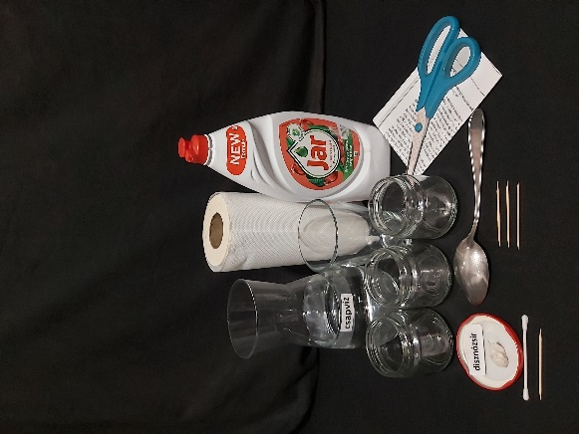
ANAGOK ÉS ESZKÖZÖK (a fenti három kísérlethez összesen):

- 3 kis befőttesüveg/üvegtálka/üvegpohár/műanyagdoboz (pl. vajkrémes) vagy tálka
- nagyobb bögre/pohár
- kancsó
- evőkanál
- 4 fogpiszkáló
- fültisztító pálcika
- konyhai papírtörlő
- olló
- nyomtatóba való papírdarab (lehet használt is)
- csapvíz
- mosogatószer (bármilyen márkájú)
- befőttesüveg tető
1. A szükséges anyagok és eszközök
- disznózsír

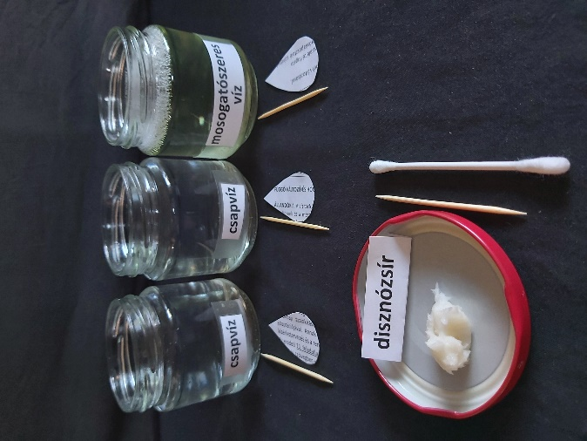
2. Egy példa az előkészített kísérletre
Az előkészítéskor figyelni kell arra, hogy a mosogatószer és a víz összekeverésekor, valamint az oldat kiöntésekor ne legyen habos a folyadék felszíne.

A papírdarabok kacsa alakúra is kivághatók, amit az alábbi ábra kinyomtatása után esetleg Ti is megtehettek:

AZ ALÁBBIAKNAK AZONOSAKNAK KELL LENNIE MINDEN KÍSÉRLETBEN:
A papírdarabkák anyagának. A víz hőmérsékletének. A papírdarabkák alakjának. A víz és a mosogatószer arányának. Nem számít viszont a víz térfogata és a tálka alakja.
A kísérlet lépései:
- Vágjatok a nyomtatóba való papírból 3 azonos alakú papírdarabot! Ebből kettőnek mindkét oldalát kenjétek be vékonyan, de egyenletesen disznózsírral, a fültisztító pálcika és a fogpiszkáló segítségével!
- Két kicsi befőttesüvegbe/tálkába töltsetek azonos (szobahőmérsékletű) csapvizet!
- A bögrében keverjetek össze kb. 2 dl vizet 2 evőkanál mosogatószerrel. Ezt öntsétek a harmadik edénykébe!
- Tiszta, zsírtalan kézzel óvatosan helyezzétek a kezeletlen papírdarabot az egyik csapvizes tálkában a víz tetejére!
- Fültisztító pálcika és fogpiszkáló segítségével tegyétek a két zsíros felületű papírdarab közül az egyiket a csapvíz, a másikat a mosogatószeres víz felszínére!
- A felszínen úszó papírdarabok mindegyikét nyomjátok ugyanannyiszor tiszta fogpiszkálóval a víz felszíne alá, majd azonnal engedjétek el!
- Fényképekkel dokumentáljátok a kísérlet egyes tapasztalatait!
TAPASZTALATOK: A vízfelszín alá nyomott kezeletlen papír végleg elsüllyed. A zsírral kezelt papírdarab többszöri víz alá nyomás után is a csapvíz felszínén úszik, míg a mosogatószeres vízben hamar elsüllyed
FÉNYKÉPEK:

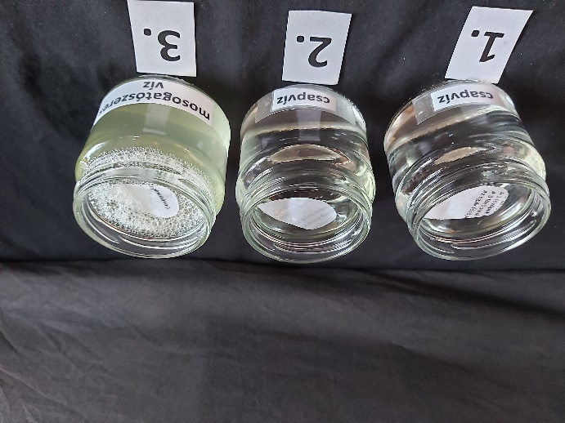

A „vízre” helyezést követően mindhárom esetben:
- csapvíz és a kacsát helyettesítő kezeletlen papírdarab (1. üveg),
- csapvíz és a kacsát helyettesítő zsírozott papírdarab (2. üveg)
- mosogatószeres víz és a kacsát helyettesítő zsírozott papírdarab (3. üveg)
a kacsát helyettesítő papírdarab a folyadék felszínen úszik.

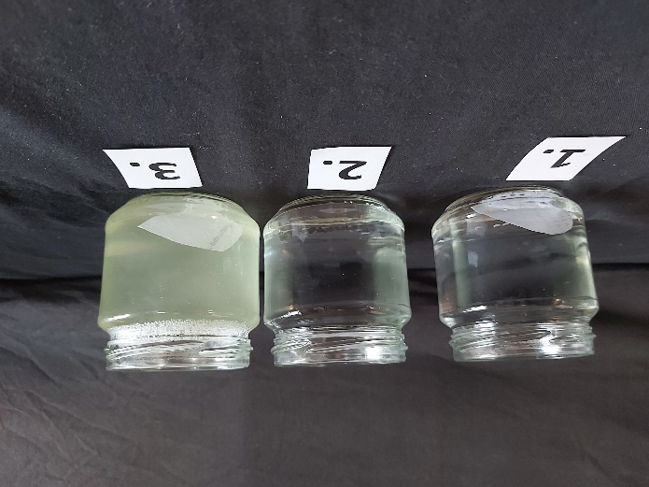

A víz alá nyomást követően az 1. és a 3. üvegben a kacsát helyettesítő papírdarab elsüllyed.

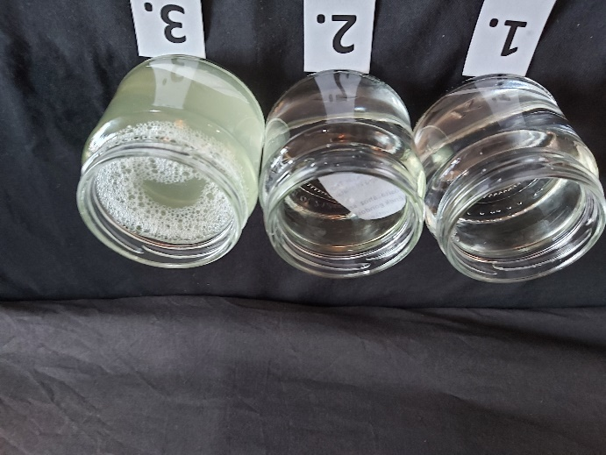

A víz alá nyomást követően a 2. üvegben a kacsát helyettesítő papírdarab ismét a víz felszínén úszik.

Egészítsétek ki a szöveget a megfelelő szavak beírásával, illetve a piros vastag betűs helyes szavak bekeretezésével!

TAPASZTALATOK: Az 1. kísérletben a vízfelszín alányomott kezeletlen papír végleg elsüllyed. A zsírral kezelt papírdarab többszöri víz alá nyomás után is a csapvíz felszínén úszik, míg a mosogatószeres vízben hamar elsüllyed.
MAGYARÁZAT: A zsír és a víz részecskéi elegyednek/nem elegyednek egymással. A mosogatószer és a víz részecskéi elegyednek/nem elegyednek egymással. A mosogatószer és a zsír részecskéi elegyednek/nem elegyednek egymással.
KÖVETKEZMÉNY: A mosogatószer megakadályozza/elősegíti a víz és a zsír részecskéinek keveredését, ezért a kacsák tolla elázik/nem ázik el, a kacsák testének sűrűsége kisebb/nagyobb lesz, mint a vízé, ezért elsüllyednek/nem süllyednek el.
MI AZ, AMIT NEKTEK KELLETT VÁLTOZTATNI A KÍSÉRLETEK SORÁN? (EGYSZERRE CSAK EGY DOLGOT SZABAD!)
Zsírozott volt-e a papír és tiszta vagy mosogatószeres volt-e a víz.
MI AZ, AMIT MEG KELLETT FIGYELNETEK?
A kezeletlen és a zsírozott papírdarabkák viselkedését a tiszta és a mosogatószeres vízben.
HOGYAN TUDTÁTOK VIZSGÁLNI EZT?
A papírdarabkákat mindhárom kísérletben (fogpiszkálóval) „víz” alá nyomtuk, és megnéztük, hogy feljönnek-e a „víz” felszínére vagy lent maradnak.
GONDOLKODJUNK! „A gyakori és alapos kézmosás az egyik leghatékonyabb védelem a fertőzés ellen. A legfontosabb a folyó meleg vizes és szappanos kézmosás…” – tanácsolják a koronavirus.gov.hu oldalon. Hozzátették: ha éppen nincs lehetőségünk folyó vízzel kezet mosni, akkor a vírus ellen is hatékony alkoholtartalmú kézfertőtlenítő szerrel alaposan, legalább 30 másodpercig dörzsöljük be a kezünk teljes felületét.
A koronavírus (és a baktériumok) külső burkát felépítő részecskék kettős oldékonyságúak. Az ábrán a vízoldható végüket körrel, a zsíroldható végüket hullámos vonalakkal jelölték. Ezek a részecskék hasonlítanak a mosogatószerek és szappanok kettős oldékonyságú részecskéihez. A koronavírus burkában úgy alkotnak kettős réteget, hogy a zsíroldható végeik egymás felé, a vízoldható végeik pedig a vírus vizes oldatot tartalmazó belsejébe, illetve a külső vizes közegbe merülnek. Ezek alapján érthető, hogy a szappan kettős oldékonyságú részecskéi szétzilálják a vírus külső burkát, és így elpusztítják azt. Ha az alkoholt is lehet erre a célra használni, akkor milyen oldékonyságúak az alkohol részecskéi?
Az alkohol kettős oldékonyságú.
Honnan következtettél erre?
Ha hasonló a hatása, mint a szappannak, akkor az oldékonyságának is hasonlónak kell lennie.
Készült a Magyar Tudományos Akadémia Közoktatás-fejlesztési Kutatási Programja keretében, 2021-2025, MTA-ELTE Kutatásalapú Kémiatanítás Kutatócsoport

A „fuldokló kacsa” (otthoni, 3. típus: kísérlettervező, tanulói)

A kacsák gyakran nyúlnak a csőrükkel farktollaik tövéhez, és zsíros mirigyük váladékával végigsimítják tollaikat. Ezzel a zsírréteggel akadályozzák meg, hogy tollaik a víz alá bukás közben átázzanak, mivel a zsír nem oldódik vízben. Emiatt kell a zsíros edények mosogatásához mosogatószert, mosáshoz mosószert, mosakodáshoz szappant, sampont, tusfürdőt használnunk. Ezek kettős oldékonyságú anyagok. Részecskéiknek egyik vége vízoldható, másik vége zsíroldható. Így vizes oldatba tudják vinni a zsíros anyagokat is. Sajnos azonban a mosó- és mosogatószereket, szappant, sampont stb. tartalmazó háztartási szennyvíz a természetes vizekbe kerülhet. Hatással lehet-e ez a vízi madarak életére?
ANYAGOK ÉS ESZKÖZÖK:
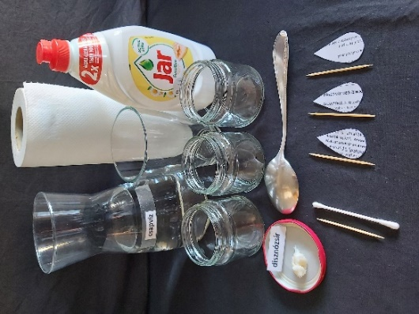
- 3 kis befőttesüveg/üvegtálka/üvegpohár/műanyagdoboz (pl. vajkrémes) vagy tálka
- nyomtatóba való papírból vágott 3 egyforma papírdarabka
- nagyobb bögre/pohár
- kancsó
- evőkanál
- 4 db fogpiszkáló
- fültisztító pálcika
- konyhai papírtörlő
- csapvíz
- mosogatószer (bármilyen márkájú)
- befőttesüveg tető/kistányér
- disznózsír
1. A szükséges anyagok és eszközök

Az előkészítéskor figyelni kell arra, hogy a mosogatószer és a víz összekeverésekor, valamint az oldat kiöntésekor ne legyen habos a folyadék felszíne.

A papírdarabok kacsa alakúra is kivághatók, amit az alábbi ábra kinyomtatása után esetleg Ti is megtehettek:

Az alábbi kérdések megválaszolása után tervezzetek meg három kísérletet, amely modellezi a zsírréteg szerepét a vízimadarak tollazatának vízhatlanná tételében! A kísérletben hasonlítsátok össze, hogy mi történik, ha a zsírozott tollú vízi madarak tiszta vízben vagy mosogatószeres vízben merülnek a víz alá! A vízi madarakat papírdarabkákkal helyettesítsétek (modellezzétek)!

MI AZ, AMIT NEKTEK KELL VÁLTOZTATNI A KÍSÉRLETEK SORÁN? (EGYSZERRE CSAK EGY DOLGOT SZABAD!)
………………………………………………………………………………………………………………………………………………………………………………………….
MI AZ, AMIT MEG KELL FIGYELNETEK? ………………………………………………………………………………………………………………………………
……………………………………………….. HOGYAN TUDJÁTOK VIZSGÁLNI EZT?...................................................................................
………………………………………………………………………………………………………………………………………………………………………………………….
1. kísérlet: | 2. kísérlet: | 3. kísérlet:
ismétlések száma az osztályban: | ismétlések száma az osztályban: | ismétlések száma az osztályban:

AZ ALÁBBIAK KÖZÜL MIKNEK KELL AZONOSAKNAK LENNIE MINDEN KÍSÉRLETBEN? Jelöljétek + jellel!
☐ A papírdarabkák anyagának. ☐ A víz térfogatának. ☐ A víz hőmérsékletének. ☐ A papírdarabkák alakjának.
☐ A víz és a mosogatószer arányának. ☐ A tálka alakjának. ☐ A víz alá nyomások számának.

Beszéljétek meg társaitokkal, hogyan tudjátok ezeket a feltételeket biztosítani!
A kísérlet tervezése és kivitelezése során gondoljatok arra, hogy a használt anyagok – még ha veszélytelenek is – vegyszernek számítanak, ezért kézzel nem érinthetők!
A KÍSÉRLETEK LÉPÉSEI: ………………………………………………………………………………………………………………………………………………………
………………………………………………………………………………………………………………………………………………………………………………………….
………………………………………………………………………………………………………………………………………………………………………………………….
Dokumentáljátok fényképekkel a tapasztalatokat!
FÉNYKÉPEK:

A kísérletek elvégzése után írjátok le a tapasztalatokat. Egészítsétek ki a szöveget a megfelelő szavak beírásával, illetve a piros vastag betűs helyes szavak bekeretezésével!

TAPASZTALATOK: ……………………………………………………………………………………………..………………………………………………………………
………………………………………………………………………………………………………………………………………………………………………………………….
MAGYARÁZAT: A zsír és a víz részecskéi elegyednek/nem elegyednek egymással. A mosogatószer és a víz részecskéi elegyednek/nem elegyednek egymással. A mosogatószer és a zsír részecskéi elegyednek/nem elegyednek egymással.
KÖVETKEZMÉNY: A mosogatószer megakadályozza/elősegíti a víz és a zsír részecskéinek keveredését, ezért a kacsák tolla elázik/nem ázik el, a kacsák testének sűrűsége kisebb/nagyobb lesz, mint a vízé, ezért elsüllyednek/nem süllyednek el.
GONDOLKODJUNK! „A gyakori és alapos kézmosás az egyik leghatékonyabb védelem a fertőzés ellen. A legfontosabb a folyó meleg vizes és szappanos kézmosás…” – tanácsolják a koronavirus.gov.hu oldalon. Hozzátették: ha éppen nincs lehetőségünk folyó vízzel kezet mosni, akkor a vírus ellen is hatékony alkoholtartalmú kézfertőtlenítő szerrel alaposan, legalább 30 másodpercig dörzsöljük be a kezünk teljes felületét.
A koronavírus (és a baktériumok) külső burkát felépítő részecskék kettős oldékonyságúak. Az ábrán a vízoldható végüket körrel, a zsíroldható végüket hullámos vonalakkal jelölték. Ezek a részecskék hasonlítanak a mosogatószerek és szappanok kettős oldékonyságú részecskéihez. A koronavírus burkában úgy alkotnak kettős réteget, hogy a zsíroldható végeik egymás felé, a vízoldható végeik pedig a vírus vizes oldatot tartalmazó belsejébe, illetve a külső vizes közegbe merülnek. Ezek alapján érthető, hogy a szappan kettős oldékonyságú részecskéi szétzilálják a vírus külső burkát, és így elpusztítják azt.
Ha az alkoholt is lehet erre a célra használni, akkor milyen oldékonyságúak az alkohol részecskéi?
……………………………………………………………………………………………………………………….………………..……………………………………………….
Honnan következtettél erre? ……………………………………………………………………………………………………………………………………………

Készült a Magyar Tudományos Akadémia Közoktatás-fejlesztési Kutatási Programja keretében, 2021-2025, MTA-ELTE Kutatásalapú Kémiatanítás Kutatócsoport

A „fuldokló kacsa” (otthoni, 3. típus: kísérlettervező, tanári)
A kacsák gyakran nyúlnak a csőrükkel farktollaik tövéhez, és zsíros mirigyük váladékával végigsimítják tollaikat. Ezzel a zsírréteggel akadályozzák meg, hogy tollaik a víz alá bukás közben átázzanak, mivel a zsír nem oldódik vízben. Emiatt kell a zsíros edények mosogatásához mosogatószert, mosáshoz mosószert, mosakodáshoz szappant, sampont, tusfürdőt használnunk. Ezek kettős oldékonyságú anyagok. Részecskéiknek egyik vége vízoldható, másik vége zsíroldható. Így vizes oldatba tudják vinni a zsíros anyagokat is. Sajnos azonban a mosó- és mosogatószereket, szappant, sampont stb. tartalmazó háztartási szennyvíz a természetes vizekbe kerülhet. Hatással lehet-e ez a vízi madarak életére?
ANYAGOK ÉS ESZKÖZÖK:
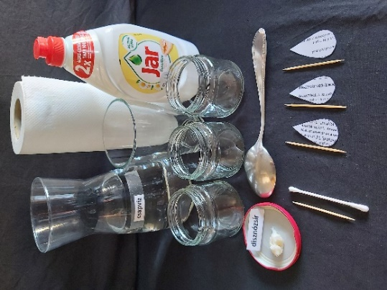
- 3 kis befőttesüveg/üvegtálka/üvegpohár/műanyagdoboz (pl. vajkrémes) vagy tálka
- nyomtatóba való papírból vágott 3 egyforma papírdarabka
- nagyobb bögre/pohár
- kancsó
- evőkanál
- 4 db fogpiszkáló
- fültisztító pálcika
- konyhai papírtörlő
- csapvíz
- mosogatószer (bármilyen márkájú)
- befőttesüveg tető/kistányér
- disznózsír
1. A szükséges anyagok és eszközök

Az előkészítéskor figyelni kell arra, hogy a mosogatószer és a víz összekeverésekor, valamint az oldat kiöntésekor ne legyen habos a folyadék felszíne.

A papírdarabok kacsa alakúra is kivághatók, amit az alábbi ábra kinyomtatása után esetleg Ti is megtehettek:

Az alábbi kérdések megválaszolása után tervezzetek meg három kísérletet, amely modellezi a zsírréteg szerepét a vízimadarak tollazatának vízhatlanná tételében! A kísérletben hasonlítsátok össze, hogy mi történik, ha a zsírozott tollú vízi madarak tiszta vízben vagy mosogatószeres vízben merülnek a víz alá! A vízi madarakat papírdarabkákkal helyettesítsétek (modellezzétek)!
MI AZ, AMIT NEKTEK KELL VÁLTOZTATNI A KÍSÉRLETEK SORÁN? (EGYSZERRE CSAK EGY DOLGOT SZABAD!)
Zsírozott-e a papír és tiszta vagy mosogatószeres-e a víz.
MI AZ, AMIT MEG KELL FIGYELNETEK?
A kezeletlen és a zsírozott papírdarabkák viselkedését a tiszta és a mosogatószeres vízben.
HOGYAN TUDJÁTOK VIZSGÁLNI EZT?
A papírdarabkákat mindhárom kísérletben (fogpiszkálóval) ugyanannyiszor a „víz” alá nyomjuk, és megnézzük, hogy feljönnek-e a „víz” felszínére vagy lent maradnak.

1. kísérlet:  kezeletlen papír és csapvíz | 2. kísérlet:  zsíros papír és csapvíz | 3. kísérlet:  zsíros papír és mosogatószeres víz
ismétlések száma az osztályban: | ismétlések száma az osztályban: | ismétlések száma az osztályban:
AZ ALÁBBIAK KÖZÜL MIKNEK KELL AZONOSAKNAK LENNIE MINDEN KÍSÉRLETBEN? Jelöljétek + jellel!
✚ A papírdarabkák anyagának. - A víz térfogatának. ✚ A víz hőmérsékletének. ✚ A papírdarabkák alakjának. ✚ A víz és a mosogatószer arányának. - A tálka alakjának. ✚ A víz alá nyomások számának.
A KÍSÉRLETEK LÉPÉSEI:1. Három azonos alakú papírdarab közül kettőnek mindkét oldalát zsírral vékonyan, de egyenletesen bekenjük. 2. Két tálkát csapvízzel, egy harmadikat mosogatószeres vízzel töltünk meg. 3. Az egyik csapvizes tálkába a kezeletlen papírdarabot, a másik csapvizes tálkába az egyik zsírral kezelt papírt, a mosogatószeres vizet tartalmazó tálkába a másik zsírral kezelt papírdarabot helyezzük a víz felszínére a fültisztító pálcika és a fogpiszkáló segítségével. 4. A víz felszínén úszó papírdarabokat mindegyik pohárban ugyanannyiszor tiszta fogpiszkálóval óvatosan kicsit a víz felszíne alá nyomjuk, majd elengedjük.
Dokumentáljátok fényképekkel a tapasztalatokat!
FÉNYKÉPEK:

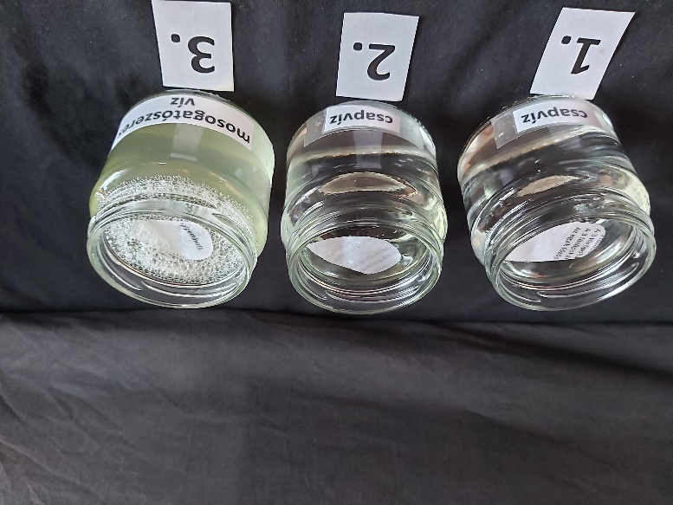

A „vízre” helyezést követően mindhárom esetben:
- csapvíz és a kacsát helyettesítő kezeletlen papírdarab (1. üveg),
- csapvíz és a kacsát helyettesítő zsírozott papírdarab (2. üveg)
- mosogatószeres víz és a kacsát helyettesítő zsírozott papírdarab (3. üveg)
a kacsát helyettesítő papírdarab a folyadék felszínen úszik.

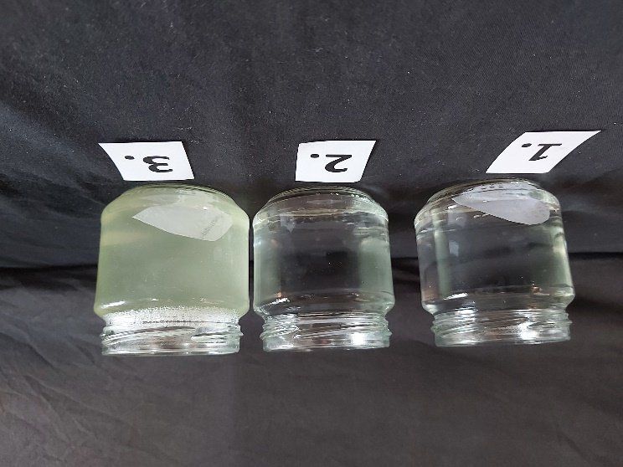

A víz alá nyomást követően az 1. és a 3. üvegben a kacsát helyettesítő papírdarab elsüllyedt.

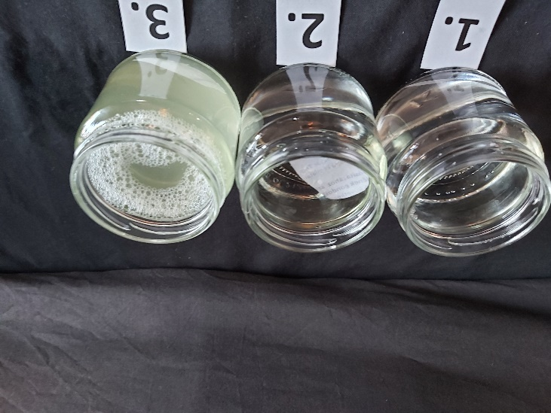

A víz alá nyomást követően a 2. üvegben a kacsát helyettesítő papírdarab ismét a víz felszínén úszik.

A kísérletek elvégzése után írjátok le a tapasztalatokat. Egészítsétek ki a szöveget a megfelelő szavak beírásával, illetve a piros vastag betűs helyes szavak bekeretezésével!

TAPASZTALATOK: A kezelt és a kezeletlen papírdarab hosszabb idő elteltével is a csapvíz felszínén úszik, még a mosogatószeres vízben hamar elsüllyed. A vízfelszín alá nyomott kezeletlen papír végleg elsüllyed, a zsírral bekent papír ismét a víz felszínére úszik.
MAGYARÁZAT: A zsír és a víz részecskéi elegyednek/nem elegyednek egymással. A mosogatószer és a víz részecskéi elegyednek/nem elegyednek egymással. A mosogatószer és a zsír részecskéi elegyednek/nem elegyednek egymással.
KÖVETKEZMÉNY: A mosogatószer megakadályozza/elősegíti a víz és a zsír részecskéinek keveredését, ezért a kacsák tolla elázik/nem ázik el, a kacsák testének sűrűsége kisebb/nagyobb lesz, mint a vízé, ezért elsüllyednek/nem süllyednek el.
GONDOLKODJUNK! „A gyakori és alapos kézmosás az egyik leghatékonyabb védelem a fertőzés ellen. A legfontosabb a folyó meleg vizes és szappanos kézmosás…” – tanácsolják a koronavirus.gov.hu oldalon. Hozzátették: ha éppen nincs lehetőségünk folyó vízzel kezet mosni, akkor a vírus ellen is hatékony alkoholtartalmú kézfertőtlenítő szerrel alaposan, legalább 30 másodpercig dörzsöljük be a kezünk teljes felületét.
A koronavírus (és a baktériumok) külső burkát felépítő részecskék kettős oldékonyságúak. Az ábrán a vízoldható végüket körrel, a zsíroldható végüket hullámos vonalakkal jelölték. Ezek a részecskék hasonlítanak a mosogatószerek és szappanok kettős oldékonyságú részecskéihez. A koronavírus burkában úgy alkotnak kettős réteget, hogy a zsíroldható végeik egymás felé, a vízoldható végeik pedig a vírus vizes oldatot tartalmazó belsejébe, illetve a külső vizes közegbe merülnek. Ezek alapján érthető, hogy a szappan kettős oldékonyságú részecskéi szétzilálják a vírus külső burkát, és így elpusztítják azt. Ha az alkoholt is lehet erre a célra használni, akkor milyen oldékonyságúak az alkohol részecskéi?
Az alkohol kettős oldékonyságú.
Honnan következtettél erre?
Ha hasonló a hatása, mint a szappannak, akkor az oldékonyságának is hasonlónak kell lennie.

https://andio.biz/hogyan-mukodik-a-szappan-a-koronavirus-ellen/ (2021.11.26.)
https://andio.biz/hogyan-mukodik-a-szappan-a-koronavirus-ellen/ (2021.11.26.)
https://andio.biz/hogyan-mukodik-a-szappan-a-koronavirus-ellen/ (2021.11.26.)
https://andio.biz/hogyan-mukodik-a-szappan-a-koronavirus-ellen/ (2021.11.26.)
https://andio.biz/hogyan-mukodik-a-szappan-a-koronavirus-ellen/ (2021.11.26.)
https://andio.biz/hogyan-mukodik-a-szappan-a-koronavirus-ellen/ (2021.11.26.)
https://andio.biz/hogyan-mukodik-a-szappan-a-koronavirus-ellen/ (2021.11.26.)
https://andio.biz/hogyan-mukodik-a-szappan-a-koronavirus-ellen/ (2021.11.26.)
https://andio.biz/hogyan-mukodik-a-szappan-a-koronavirus-ellen/ (2021.11.26.)
https://andio.biz/hogyan-mukodik-a-szappan-a-koronavirus-ellen/ (2021.11.26.)
https://andio.biz/hogyan-mukodik-a-szappan-a-koronavirus-ellen/ (2021.11.26.)
https://andio.biz/hogyan-mukodik-a-szappan-a-koronavirus-ellen/ (2021.11.26.)

